Федеральное государственное бюджетное образовательное учреждение высшего профессионального образования

Санкт-Петербургский государственный университет
Институт «Высшая школа менеджмента»

АНТИДЕМПИНГОВЫЕ МЕХАНИЗМЫ В СИСТЕМЕ РЕГУЛИРОВАНИЯ ГОСУДАРСТВЕННЫХ ЗАКУПОК В РОССИЙСКОЙ ФЕДЕРАЦИИ

Выпускная квалификационная работа студентки 4 курса бакалаврской программы, профиль – Государственное и муниципальное управление

БАЛАЯНА Вагэ Арменовича

(подпись)

Научный руководитель:
кандидат физ.-мат. наук, доцент
ИВАНОВ Андрей Евгеньевич

(подпись)

Санкт-Петербург
2017

Заявление о самостоятельном выполнении выпускной квалификационной работы

Я, Балаян Вагэ Арменович, студент 4 курса направления 081100 «Государственное и муниципальное управление» (профиль подготовки – ГМУ), заявляю, что в моей выпускной квалификационной работе на тему «Антидемпинговые механизмы в системе регулирования государственных закупок Российской Федерации», представленной в службу обеспечения программ бакалавриата для последующей передачи в государственную аттестационную комиссию для публичной защиты, не содержится элементов плагиата. Все прямые заимствования из печатных и электронных источников, а также из защищённых ранее курсовых и выпускных квалификационных работ, кандидатских и докторских диссертаций имеют соответствующие ссылки.
Мне известно содержание п. 9.7.1 Правил обучения по основным образовательным программам высшего и среднего профессионального образования в СПбГУ о том, что «ВКР выполняется индивидуально каждым студентом под руководством назначенного ему научного руководителя», и п. 51 Устава федерального государственного бюджетного образовательного учреждения высшего профессионального образования «Санкт-Петербургский государственный университет» о том, что «студент подлежит отчислению из Санкт-Петербургского университета за представление курсовой или выпускной квалификационной работы, выполненной другим лицом (лицами)».

____________________________________ (Подпись студента)
____________________________________ (Дата)

ОГЛАВЛЕНИЕ
ВВЕДЕНИЕ 7
ГЛАВА 1. ТЕОРЕТИЧЕСКИЕ И ПРАВОВЫЕ ОСНОВЫ АНТИДЕМПИНГОВЫХ МЕР 10
1.1. Понятие демпинга и причины его возникновения 10
1.2. Антидемпинговые меры в российской контрактной системе 14
1.3. Анализ имеющихся исследований 19
ГЛАВА 2. ОЦЕНКА ЭФФЕКТИВНОСТИ АНТИДЕМПИНГОВЫХ МЕХАНИЗМОВ В РЕГУЛИРОВАНИИ ГОСЗАКУПОК В РФ 25
2.1 Анализ эффективности антидемпинговых мер 25
2.2 Проблема демпинга и механизмы защиты от недобросовестного участника закупки 30
2.3. Неудовлетворительное снижение риска ограничения конкуренции 36
2.4. Иные недостатки существующего механизма 43
2.5. Комплекс мер по совершенствованию антидемпинговых механизмов 47
ЗАКЛЮЧЕНИЕ 54
ПРИЛОЖЕНИЯ 56
СПИСОК ИСПОЛЬЗОВАННОЙ ЛИТЕРАТУРЫ 63

ВВЕДЕНИЕ
В настоящее время остро стоит проблема дефицита государственного бюджета. Поэтому нынешняя система государственного и муниципального заказа должна максимально обеспечивать государственные и муниципальные нужды за минимальный объем бюджетных средств. Государство должно надлежащим образом расходовать средства налогоплательщиков. Это достигается за счет традиционного прокьюрмента, который направлен на наибольшую экономию денежных средств посредством ценовой конкуренции.
Принятие Федерального закона от 05.04.2013 № 44-ФЗ "О контрактной системе в сфере закупок товаров, работ, услуг для обеспечения государственных и муниципальных нужд" (далее – Федеральный закон № 44-ФЗ) способствовало росту конкуренции среди поставщиков посредством перехода на торги в электронной форме. Тем не менее, усиленная конкуренция среди поставщиков не обеспечивает эффективность процесса закупок. Все это ведет к тому, что участники закупки, чтобы стать победителями предлагают необоснованно низкую цену контракта – демпинговую цену. Это в свою очередь повышает риски заказчика, так как снижается качество товаров, работ и услуг (далее – ТРУ), сдвигаются сроки их поставки, а также само исполнение контракта как такового ставится под угрозу. Перед заказчиком возникают проблемы увеличения сроков обеспечения собственных нужд, отвлечения трудовых ресурсов на коммуникации с поставщиком, в том числе в случае судебного разбирательства, уменьшения сроков службы товара и снижения результатов ТРУ.
Для снижения таких рисков в контрактную систему вводятся антидемпинговые меры. Такие меры предоставляют возможность демпинга лишь для добросовестных поставщиков, лишая победителя закупки мотива исчезнуть после получения аванса и обязуя его исполнить контракт на высоком уровне с целью возвращения денежных средств, которые были внесены для обеспечения исполнения такого контракта.
Однако стоит учитывать тот факт, что несмотря на существующий установленный критерий определения демпинга в заявках относительно начальной (максимальной) цены контракта (далее - НМЦК), очень часто предложение поставщика не является по своей сути демпингом с экономической точки зрения и не влечет за собой никаких рисков для заказчика. Но на таких участников тоже действуют антидемпинговые меры, принуждая таких игроков извлекать денежные средства из оборота в случае отсутствия подтверждающих их добросовестность документов или при НМЦК выше на двадцать пять процентов. Стоит отметить, что сам способ определения и может быть причиной потенциальной избыточности применения таких мер.
Цель настоящей работы: разработка комплекса мер по совершенствованию существующего устройства и механизма применения антидемпинговых мер в Российской Федерации. Для достижения данной цели в рамках данной работы необходимо выполнить следующие задачи:
- Представить сущность демпинга с экономической точки зрения и с позиции государственного (муниципального) заказа;
- Определить причины возникновения демпинга, а также последствия недобросовестного демпинга в кратко- и долгосрочной перспективе;
- Провести обзор российского законодательства в отношении демпинга и применяемых антидемпинговых мер в контрактной системе;
- Проанализировать российские и зарубежные исследования в данной области;
- Провести статистические анализы практики государственных и муниципальных закупок для выявления проблемных областей применения антидемпинговых мер;
- Выработка комплекса мер по совершенствованию антидемпинговых механизмов.
Объект исследования – комплекс антидемпинговых мер в системе регулирования государственных закупок в Российской Федерации.
Предмет исследования – оценка эффективности комплекса антидемпинговых мер.
Актуальность данной работы обусловлена вопросом эффективности системы государственных и муниципальных закупок. В большинстве случае, эффективностью считается экономия денежных средств, то есть разница между НМЦК и финальной ценой контракта. Такой подход следует изменить, кроме того, стоит учесть такие факты, как искусственное завышение НМЦК самими заказчиками, и также потенциальный демпинг со стороны поставщиков, который приводит к снижению качества обеспечения государственных и муниципальных нужд. Более того, антидемпинговые меры приводят к ухудшению другой проблемы: отвлечение денежных средств поставщиков и снижение их финансовой стабильности в кризисный период.
Данное исследование приобретает особую актуальность в процессе формирования законодательства, так как оно позволит оценить эффективность установленных законодательными актами правил на основе результатов правоприменительной практики и создаст фундамент для будущего совершенствования контрактной системы.
На сегодняшний момент российская практика применения антидемпинговых мер изучена недостаточно, что придает нашей работе научную новизну. Только спустя 2 года после перехода на контрактную систему, предоставляется возможным подвести некий предварительный итог в отношении результативности демпинговых мер, так как результаты реализации демпинговых контрактов зафиксированы.

ГЛАВА 1. ТЕОРЕТИЧЕСКИЕ И ПРАВОВЫЕ ОСНОВЫ АНТИДЕМПИНГОВЫХ МЕР

Понятие демпинга и причины его возникновения
Применение демпинга довольно обширно и используется в самых различных отраслях экономики, однако его сущность может значительно отличаться, если мы будем рассматривать каждую отрасль в отдельности. На это влияют первичные причины демпинга, а также такие аспекты, как позиция агента, принципала или третьих лиц.
В первую очередь стоит отметить, что демпинг имеет негативную репутацию, однако мы не можем опираться на общий случай, ибо каждое решение индивидуально и имеет конкретную специфику. Необходимо проводить анализ каждого отдельного случая применения данной меры и ее влияние на функционирование рынка.
В самом широком смысле демпинг – это такая ситуация на рынке, при которой игрок устанавливает цены на товары ниже средних издержек, которые он несет в ходе производства данных товаров. Такое «агрессивное» поведение позволяет игроку быстро занять конкурентную позицию и, соответственно, увеличить свою долю на рынке товаров или услуг.
Кроме того, некоторые исследователи отмечают, что демпинг – это когда некое количество игроков на рынке предлагают товар более высокого качества по стандартной цене, сопоставимой с ценой на товары обычного качества. В основном это достигается за счет оптимизации производства и снижения издержек (сокращения кадров, временных и материальных ресурсов).
Большое внимание привлекает демпинг, который возникает в международной торговле при сделках между контрагентами различных стран. На международных рынках производители способны снизить цены настолько, что готовы продавать товары в убыток для обеспечения конкурентных преимуществ в краткосрочной перспективе. Данные действия наносят сильный материальный ущерб национальной экономике страны.
Государство, в свою очередь, может ввести импортное ограничение для снижения воздействия манипуляций зарубежных игроков. По правилам ВТО и Генерального соглашения по тарифам и торговле, введении каких-либо ограничений со стороны государства может быть осуществлено только при наличии факта установления импортером необоснованно низкой цены, притом, что ущерб, нанесенный отечественным производителям, будет оценен и доказан. Зачастую подтвердить такие факты крайне трудно. Ситуация может быть рассмотрена и решена только в случае накопления большего количества заявлений от различных инстанций.
Опираясь на международную практику, государства самостоятельно могут вводить ограничения для торговли национальной продукцией на международных рынках под видом некой борьбы с демпингом для получения конкурентных преимуществ на данном рынке. Если раньше такая политика была свойственна странам с развитой экономикой, то в настоящее время данную политику все в большей мере перенимают государства развивающихся стран. В краткосрочном периоде решение проблемы очевидно, однако в долгосрочной перспективе отрасли, которые находятся под защитой государства теряют свои конкурентные преимущества, так как у них больше нет стимулов для развития, создания новых продуктов, инноваций, оптимизации производственной цепочки и т.п.
Примером данной ситуации является протекционизм в отрасли компьютерной промышленности в Бразилии в 80-ых годах, когда импорт был запрещен и был взят курс на развитие индустрии без привлечения иностранных инвестиций. Однако, последствия были негативными: компьютеры, произведенные в Бразилии, значительно проигрывали своим конкурентам по характеристикам, что, в конечном счете, замедлило рост экономики Бразилии.
Таким образом, очевидно, что доказать демпинговые действия является крайне трудной задачей и это объясняется следующими причинами в виду асимметрии информации:
- Ошибочное ценообразование, неправильная интерпретация требований, указанных в контракте, неадекватный прогноз развития конъюнктуры рынка, уровня цен как у поставщика, так и у заказчика;
- Наличие необходимости демпингующего поставщика осуществлять деятельность, которая может идти в убыток, чтобы избежать закрытия предприятия, например, в период кризиса;
- Оптимизация процесса производства, а также инновационное производство, осуществляемое поставщиком, включая экономию на масштабе, что, в конечном счете, позволяет снизить издержки на продукцию
- сговор по ценам между игроками на рынке для избавления от конкурентов;
- приобретение опыта выполнения производственных заказов, приобретение «портфолио» и продолжение участия в муниципальном и государственном заказе.
Необходимо отметить, что вместе с отрицательными проявлениями, есть также и большой ряд положительных ситуаций, в которых демпинг предстает в качестве признака здоровой конкуренции на рынке, а также способствует экономическому росту и развитию.
Как правило, принципал (он же заказчик или клиент), не в состоянии идентифицировать демпинг, то есть, оценить себестоимость продукции, но с учетом всех рисков, он так или иначе применяет антидемпинговые меры по отношению к своему контрагенту (поставщик, агент). Кроме того, принципал в большинстве ситуаций не может точно выявить, содержит ли предложение агента демпинг. Обычно на всех рынках, и внутреннем, и международном, а также и госзаказе выявление демпинга происходит на основании положений законодательства, но в этой процедуре присутствует большое количество оценочных и субъективных суждений и догадок по поводу риска и ущерба, наносимого принципалу. Таким образом, демпинг напрямую связан с субъективизмом (в случае различных трактовок рыночной ситуации), а также с квазисубъективизмом (в случае наличия каких-либо способов выявления демпинга, исходя из параметров, заданных принципалом (например, при обосновании цены контракта).
Так, одно из исследований, посвященное демпингу, поднимает вопрос о том, может ли принципал, или любой другой регулирующий орган, как-либо оценить экономическую устойчивость предложения агента? Вероятнее всего, эта оценка представляется возможной при определении нормы уровня рентабельности для конкретной сделки. Под демпингом подразумевается предложение агента, которое «с точки зрения предварительной оценки клиента и на основании всех сделок выглядит неестественно низким, поскольку не обеспечивает нормальный уровень прибыли» и «в отношении которого участник закупки не может объяснить свою цену на основе… технического решения или исключительных условий…». Данные принципы являются закрепленными в российском законодательстве по поводу контрактной системы, где они представлены в виде определения демпинга относительно НМЦК, а также предоставления одной из сторон сделки обоснования цены, когда речь идет о поставке товаров первой необходимости (ссылка на статью закона?).
Особое значение проблемы демпинга имеет в государственных и муниципальных закупках, поскольку присутствует традиционный подход к подписанию контрактов по принципу приоритета цены (то есть заявки на участие в процедуре закупки сортируются по цене). Соответственно возникает большое количество критики по поводу механизма принятия решения о выборе победителя из участников закупочной процедуры по принципу наименьшей цены. Далее приведем ряд аргументов против механизма наименьшей предложенной цены, как фактора принятия решения о выборе победителя закупочной процедуры.
Во-первых, такая система определения цены и победителя способствует установлению на рынке цен на товары и услуги (ТРУ), которые будут ниже нормального уровня цен, что будет преградой для получения прибыли и предоставления товаров и услуг хорошего качества. Последствиями этого является снижение качества контрактов, либо погоня за контрактами с целью продлить жизнь организации, находящейся на грани банкротства. Во-вторых, бюджетная экономия не достигается, если рассматривать период, когда товары используются, или, когда можно оценить результаты работ и услуг после их использования. Кроме того, трансакционные издержки наоборот возрастают в связи с закупкой более дорогих товаров, работ и услуг по причине затягивания сроков, непредвиденных расходов, росту стоимости жизненного цикла товара, по причине необходимости дополнительного обслуживания, ремонта. Иначе говоря, контрактная цена перестает быть окончательной. В-третьих, поставщик, который использует демпинг, скорее всего будет готов к несению расходов по судебным разбирательствам, в случае, если контракт будет признан недобросовестным, поскольку изначально он имеет целью покрыть все свои издержки. Также, не стоит забывать и о том, что поставщик может исчезнуть после получения авансового платежа, в случае, если по контракту нет никаких гарантий и страхования рисков.
Демпинг участников закупки, как «основной инструмент получения преимуществ для заключения контракта при объективной невозможности исполнения обязательств, … наносит существенный вред не только заказчику, но и всей системе контрактных отношений…» поскольку характеризуется невысокими показателями качества исполнения контракта. Если издержки сокращаются, и при этом снижается качество продукции, наличие инноваций, безопасности, внутренних ресурсов, влияет на весь процесс создания добавленной стоимости, что относится не только к заказчику и исполнителю, но и к субподрядчикам и, в том числе, к сотрудникам всех действующих юридических лиц, а также субъектов малого и среднего предпринимательства. Но стоит отметить, что особое внимание следует все же уделить высоким рискам, которые связаны с неисполнением или недобросовестным исполнением контракта. Это, в последствии, ведет к откладыванию сроков, ухудшению качества работы исполнителей, снижению качества и эффективности использования средств бюджетов всех уровней бюджетной системы Российской Федерации.
Стоит помнить и о том, что в случае неверного трактования демпинга, а также при вмешательстве третьих лиц в механизмы рынка, могут возникать большие потери. Например, это могут быть растущие издержки заказчиков при уменьшении количества поставщиков, использующих демпинг и убытки поставщиков в случае выбора в сторону увеличения размера средств, являющихся обеспечением по конкретному контракту. Такой вид «кредитования» является предметом дискуссий для малых и средних предпринимателей, а также Минэкономразвития РФ. Актуальность проблемы связана еще и с тем, что к актуальному Федеральному закону № 44-ФЗ вносятся поправки, касающиеся освобождения субъектов малого бизнеса от разного рода необходимости предоставления обеспечения по исполнению контракта. Но в данном случае есть исключение, которым является сама ситуация, связанная с наличием демпинга. При дополнительной квантификации таких не денежных факторов, как, например, время, в течение которого использовались ресурсы, время на процедуру по сбору информации и прочие процедуры, направленные на подтверждение добросовестности сторон закупки, проблема вероятности роста масштабов применения антидемпинговых мер становится еще более значимой.

Антидемпинговые меры в российской контрактной системе
Полное формализованное определение демпинга в законе до сих пор не закреплено, однако его истолкование можно установить, следуя из описания событий использования антидемпинговых мер. В национальной системе государственных и муниципальных закупок, антидемпинговые меры вступили в силу в 2014 году совместно с утверждением Федерального закона № 44-ФЗ. Данные антидемпинговые меры действуют на конкурсы и аукционы и установлены в статье 37 текущего нормативного правового акта.
В случае, если указанная цена ниже на 25% и более процентов от НМЦК, то использование антидемпинговых мер в сторону поставщика, с которым заключается контракт, неукоснительна при представлении во время конкурса или аукциона. Этот участник или, возможно, победитель, впоследствии именуется демпингующим участником или же победителем, а его обращение и заключенный с ним контракт – демпинговым. Чтобы у участника закупки не было мотива исчезнуть впоследствии принятия аванса, повышенная в полтора раза величина обеспечения выполнения контракта порождает вспомогательную способствующую обстановку для заказчика, благодаря которых, у заказчика понижается вероятность понести ущерб от недобросовестного выполнения контракта. Это значит, что принципиальным критерием служит величина НМЦК: соответственно с частью 1 статьи 37 Федерального закона № 44-ФЗ, в случае если, величина превосходит 15 млн. руб., то с выигравшим демпингующим участником, контракт заключается после дачи полуторакратного обеспечения выполнения контракта, фиксированного в документации к закупочной процедуре, но не меньше величины задатка. Обратим внимание, наивысшая величина предоплаты на 2016 год для получателей федерального бюджета установлен Постановлением Правительства РФ от 27.12.2014 № 1563 и образовывает 30% от НМЦК.
В соответствии с частью 2 статьи 37 Федерального закона № 44-ФЗ победитель имеет право остановить выбор на публикацию сведений, доказывающие его порядочность на дату подачи обращения или же на схожее по величине с вышеуказанной частью 1 обеспечение выполнения контракта, в случае, если величина НМЦК равна 15 млн. руб или ниже. В 3 части статьи 37 Федерального закона № 44-ФЗ прописан ряд альтернатив подобной информации, находящейся в реестре контрактов, которые заключили заказчики. В число такой информации обязан существовать контракт с ценой не менее 20% от представленной участником в закупочной процедуре цены:
- Исполнение участником в течение года до даты подачи заявки на участие в закупочной процедуре трех и более контрактов с их исполнением без применения к такому участнику неустоек (штрафов, пеней);
- Исполнение участником в течение двух лет до даты подачи заявки на участие в закупочной процедуре четырех и более контрактов с исполнением не менее 75% из них без применения к такому участнику неустоек (штрафов, пеней);
- Исполнение участником в течение трех лет до даты подачи заявки на участие в закупочной процедуре трех и более контрактов с их исполнением без применения к такому участнику неустоек (штрафов, пеней).
Тем не менее, если мы взглянем на судебную практику, то увидим, что поставщики обычно предоставляют не только сведения из реестра контрактов, но и также акты выполненных работ, в том случае если заказчики по каким-либо обстоятельствам не успели или не смогли ввести данные об исполненных ранее этим же поставщиком контрактов в реестр контрактов.
Кроме того, в законодательстве отсутствуют конкретные требования к объекту закупки или наличию демпинга в предоставляемых контрактах в качестве информации, которая подтверждает добросовестность демпингующего поставщика.
Части 4 и 5 статьи 37 ФЗ № 44 устанавливают, что, предоставление данной информации происходит в совершенно различные сроки проведения конкурсов и аукционов. Обусловлено это спецификой различных способов определения поставщика.
Например, в случае проведения конкурса эта информация предоставляется участником в составе заявки на участие в данном конкурсе, однако во время проведения аукциона эта информация должна представляться демпингующим победителем вместе с подписанным проектным контрактом.
Стоит отметить, что, если участник предоставляет недостоверную информацию, которая должна была в общем случае подтвердить его добросовестные намерения, во время проведения конкурса, то такого участника автоматически считают уклонившимся и вносят его реестр недобросовестных поставщиков, а его заявка отклоняется.
Такая практика является в свою очередь противоречивой и не обоснованной. Если участник (поставщик) не предоставляет информацию, которая подтвердит информацию о нём, то от такого участника требуется обеспечение исполнения контракта в полуторакратном размере до момента заключения контракта, а если поставщик не выполняет и этого требования, то его тоже признают уклонившимся и вносят в реестр недобросовестных поставщиков. Если мы рассмотрим аукционы, то в случае отсутствия внесенного полуторакратного размера обеспечения исполнения контракта участник, который не предоставил достоверную информацию или предоставил по мнению комиссии недостоверную информацию, будет признан уклонившимся и будет внесен в реестр недобросовестных поставщиков. Кроме того, такой участник будет лишен средств в размере обеспечения заявки. Мы видим, что последствия для участников при признании недостоверной информации добросовестности участника неравнозначны при проведении аукциона и конкурса».
Антидемпинговые меры в свою очередь могут учитывать присущие отдельным ТРУ риски. Например, заказчик имеет полное право устанавливать разные веса критериев оценивания конкурсных заявок в случае подачи заявок как обычными, так и демпингующими участниками в рамках проведения конкурсов для заключения контрактов на выполнение различных работ (например, научно-исследовательские, опытно-конструкторские или технологические работы, а также реализация консультационных услуг). Участники, которые предложили цену, которая снижена менее чем на 25% по сравнению с НМЦК, используют стандартные величины, которые установлены в Постановлении Правительства РФ от 28.11.2013 № 1085.
Для демпингующих участников вес критерия «контрактная цена» будут равняться десяти процентам от суммы величин весов всех критериев, которые используются при оценке заявок. Однако, контракты на упомянутых выше видах работ или услуг, очень трудно оценить со стороны качества, хотя именно качество является важнейшим аспектом для заказчика при закупке. Для этого и нужны антидемпинговые меры, которые позволят повысить защиту заказчиков от недобросовестных поставщиков.
Части 9 и 10 статьи 37 ФЗ -44, принимают во внимание и другие риски для тех случаев покупки товаров, которые необходимы для нормального жизнеобеспечения. Чтобы заключить демпинговый контракт, победивший участник обязан предоставить заказчику обоснование цены контракта, а также гарантийное письмо от производителя товара, где будет указано цена и количество поставляемого товара вместе с документами, подтверждающие наличие такого товара у участника и прочие документы и различны расчеты, которые смогут подтвердить способность участника закупки реализовать поставку товара по предлагаемой в контракте цене. Это исчерпывающий случай, когда поставщик должен предоставить обоснование цены в контракте. По факту, если поставщик товара в обосновании контракта укажет возможную поставку товара, который необходим для нормального жизнеобеспечения, с каким –либо доходом для себя и своих целей, то с позиции экономической теории такую поставку невозможно считать демпингом, однако антидемпинговые меры все равно будут использованы в контрактной системе.
Необходимо отметить, что в случае, если демпингующий участник не выполнит требование о предоставлении обоснования в своей конкурсной заявке, либо цена, которую указал участник, будет признана необоснованной, то в таком случае заявка данного участника конкурса будет отклонена. В случае с аукционом процесс немного иной: если участник конкурса не обосновал свою цену в контракте, который направил заказчику вместе с другими подписанными документами, данный участник будет признан уклонившимся с вытекающими последствиями, которые прописаны в ФЗ №44. А в том случае, если во время аукциона цену, указанную в обосновании, признают необоснованной, то возможность заключить контракт передается другому участнику аукциона, который является наиболее привлекательным после победителя. Например, 12 часть статьи 37 ФЗ №44 исключает такие специфичные предметы закупки, как важные и жизненно необходимые лекарственные препараты из антидемпингового регулирования.
Если мы обратимся к большей широкой трактации понятия демпинга, то кроме проанализированной выше статьи нормативного-правого акта, мы также можем отнести и другие статьи ФЗ№ 44, а также и другие нормативно-правовые акты к анализу антидемпинговых мер. Так, например, в статьях 28 и 29 ФЗ № 44 прописаны некие преимущества для учреждений и предприятий, которые относятся к уголовно-исполнительной системе, и организаций инвалидов в отношении цены, которую предлагают участники конкурса в контракте. Устанавливается размер до 15% в порядке и в соответствии с перечнями, которые утверждены другими нормативными правовыми актами. Такой способ антидемпинговых мер обладает более скрытым механизмом по следующим причинам:
- В случае победы таких участников с демпинговой ценой, они получают большую выручку и не должны будут существенно сокращать свои издержки в ущерб качеству ТРУ;
- Если участвуют другие демпингующие участники предприятия, которые относятся к уголовно-исполнительной системе, либо организации инвалидов, то они могут устанавливать более низкую цену в контракте и предотвращать риск неисполнения контракта либо недобросовестного исполнения контракта другим демпингующим участником.
В настоящее время существует также и другое понятие «демпинг, которое наиболее приближено к экономическим реалиям. Такое понятие демпинга в большей степени коррелируется с частью 3 статьи 14 ФЗ № 44, в которой существует некая норма протекционизма, которая выполняет антидемпинговую функцию против иностранных участников (поставщиков). Такой механизм защиты как антидемпинговые меры от риска неисполнения контракта, а также от недобросовестного исполнения такого контракта прописан в Постановлении Правительства РФ от 4 февраля 2015 г. N 99, где, кроме того зафиксированы опциональные требования к участникам конкурса и закупки различных видов ТРУ, которые характеризуются высокой сложностью в технических и технологических аспектах, а также инновационностью, высокотехнологичностью и специализированностью.
Подводя итог, следует отметить, что если заказчики не будет применять антидемпинговые меры при заключении договора с демпингующим поставщиком (победителем конкурса), то это приведет к нарушению порядка реализации закупки товаров, работ или услуг для обеспечения государственных или муниципальных нужд. Кроме того, опираясь на часть 7 статьи 7.30 Кодекса об административных правонарушениях РФ, неприменение антидемпинговых мер влечет за собой наложение административного штрафа на должностных и иных лиц в размере до пятидесяти тысяч рублей в случае признания победителя при определении поставщика для заключения контракта с нарушениями требований законодательства Российской Федерации.

Анализ имеющихся исследований
В европейских странах и в США проблема демпинга в государственных и муниципальных заказах уже давно получила существенное внимание в целях разработки инструментов снижения рисков для заказчиков и снижения обременения антидемпинговыми мерам для поставщиков. Однако в Российской Федерации данная практика изучена на довольно низком уровне.
Между тем, всем известно, что проблема демпинга имела место быть еще во время действия ФЗ № 94-ФЗ. Исследователи из Института управления закупками и продажи имени А.Б. Соловьева в 2011 году подробно изучали сделки заключения, а также исполнения контрактов, которые были заключены в ходе проведения аукционов, в том числе контракты, которые имели существенное снижение цены (до 30%)- согласно ФЗ демпинговые контракты. Совокупная выборка включила в себя более 1600 демпинговых контрактов. Согласно анализу данной выборки, каждый третий контракт либо исполнялся с нарушением сроков, либо не исполнялся вообще. Тем не менее, исследователи пришли к выводу, что демпинг не был главной причиной таких статистических данных. Кроме того, чем больше был размер снижения цены в сравнении с НМЦК, тем меньше была вероятность неисполнения контракта или его недобросовестного исполнения. Исследователи впоследствии сравнили эти данные с контрольной группой контрактов, в которых не было демпинга и которые отличались в плане успеха исполнения контракта только на 5%. В конечном счете, они смогли выявить главные проблемы:
- Неадекватный способ размещения заказа;
- Факт сговора между поставщиками;
- Полное отсутствие квалификационных требований, а также требований к репутации поставщика.
Другое исследование было осуществлено Яковлевым А., Юдкевич М. и Якобсоном Л. Эти исследователи попытались охарактеризовать важнейшие принципы ФЗ № 94, а также провести оценку его эффективности. Вдобавок, была широко затронута проблема демпинга. Для них демпинг является оппортунистическим поведением участников конкурса, чтобы победить в нем, а затем продать опцию заключить контракт другому участнику (поставщику), тем самым уклоняясь от подписания договора.
Необходимо также учитывать тот факт, что участник может согласиться на большинство требований заказчика в отношении качества, так как в большинстве случае качество можно проверить только после поставки товара, выполнения той или иной работы либо оказания услуги. Это высокий риск для заказчика, кроме того, крайне трудно доказать низкое качество ТРУ в суде. Все эти факты приводят к тому, что заказчик в целях снижения цены контракты, лишь увеличивает свои дополнительные издержки. Такой негативный эффект включает в себя также напрасную потерю временных ресурсов заказчик, что имеет существенное значение в рамках бюджетного процесса.
Эффективность демпинговых мер впервые была проанализирована в Ежегодном докладе «О системе закупок в Российской Федерации». В данном докладе выявлено множество изъянов действующего механизма по борьбе с демпингом: например, высокая информационная закрытость, отсутствие требования подтверждения добросовестности участника контракта, ограниченность применения антидемпинговых мер только на два возможности определения поставщика контракта. В рамках данного исследования был также проведен опрос как поставщиков, так и заказчиков, в котором исследователи пытались установить, изменилась ли возможность поставщика (участника контракта) использовать демпинг с целью победы в закупочной процедуре. Так, например, 60% поставщиков считают, что возможность для демпинга не изменились, а 27% отметили увеличение такой возможности. Статистика для заказчиков – 67% и 15% соответственно.
Андреев Н.Ю. и Маковлева Е.Е. в исследовании продемонстрировали высокую степень проработанности проблемы демпинга в государственном и муниципальном заказе.
В рамках их исследования анализировались аукционы, которые проводились на площадке ЗАО «Сбербанк-АСТ» с сентября по ноябрь 2014 года. Была установлена зависимость между размером экономии и количеством участников, которые были допущены к закупочной процедуре. Кроме того, был выявлено существенное снижение цены контракта в сравнении с НМЦК при наименьших значениях НМЦК и при проведении аукционов в рамках научно-исследовательских и опытно-конструкторских работ (далее – НИОКР). При заключении контрактов на других ТРУ такой связи не наблюдалось. Более того, исследователи проанализировали данные Федеральной службы государственной статистики, чтобы определить эффективность демпинговых заявок: сравнить вероятность заключения договора при подаче заявки, которая содержала цену ниже чем 25%, и при подаче, соответственно, демпинговой заявки.
Для анализа также были использованы результаты проведённого распорядителями средств бюджетов субъектов РФ и территориальными фондами обязательного медицинского страхования способов определения поставщиков за первое полугодие 2014 года. Выборка включила в себя более 200 тысяч демпинговых заявок, что составляет 11% от выборки (генеральной совокупности), которые привели к заключению более 100 тысяч демпинговых контрактов, 16% от всех контрактов. В общем случае, такая демпинговая заявка приводила к заключению договора в более 50% случаев, а заявка без демпинговой цены не обладала таким успехом, и приводила к заключению контракта в менее 30% случаев.
Однако, другое исследование специальной фокус-группы из 100 контрактов продемонстрировало, что только в 5% случаев в реестре контрактов было замечено неисполнение контракта либо его недобросовестное исполнение. Такие результаты, заставили исследователей прийти к следующему выводу: демпинговая цена необязательно является характерной чертой недобросовестной конкуренции. В данном анализе были также озвучены существующие недостатки текущего механизма антидемпинговых мер и были выдвинуты рекомендации по их улучшению и оптимизации.
Антидемпинговые меры обсуждаются не только на законодательном уровне, но также находят свое внимание и среди зарубежных ученых, которые больше обращают внимание на саму природу демпинга. Так, например, Gunnar Alexandersson и Staffan Hultén показывают проблему определения демпинга на примерах закупки сервисных услуг для обслуживания поездов в Швеции. В статье этих ученых есть множество конструктивных идей, которые будут очень полезны в рамках нашего анализа. Они также обсуждают субъективность таких понятий как демпинг и необоснованная низкая цена контракта. Опираясь на это и другие исследования, а также применяя инструментарий теории игр, были выдвинуты три основные потенциальные причины демпинга:
- Демпинг может являться сигналом, который подается фирмой для других планирующих войти в этот рынок игроков – защитная мера (входной барьер). Такая мера способствует монополизации рынка, повышению цен на товары и услуги, и, впоследствии, снижению качества ТРУ для конечного потребителя. Связано это прежде всего со снижением стимулов у поставщика к инновационной деятельности.
- Демпинг имеет место быть, когда у поставщика и заказчика низкие ожидания в отношении рентабельности участия в закупочной процедуре. Это связано с целью максимально экономить средства налогоплательщиков, так как оба участника представляют сторону государство.
- Демпинг может быть связан с ошибками расчетах либо с нереалистичными ожиданиями поставщика. Чтобы более точно определять демпинг, исследователи рекомендуют улучшать свои знания о ТРУ, которые планируются закупать, а также о самих рынках ТРУ.
Antonios Megremis также поднимает проблему идентификации демпинга. В своей работе он делает акцент на том, что до сих пор не существует единого подхода в определении демпинга и призывает к созданию наиболее объективного механизма определения демпинга. Автор формулирует два основных подхода к определению демпинга, которые активно используются в европейских странах: предварительные оценки и общая совокупность заявок на участие в закупочной процедуре. По мнению автора, второй подход несмотря на то что отражает конъюнктуру рынка, может приводить к манипуляциям над закупочным процессом. Кроме того, самый закупочный процесс сильно зависит от числа участников, которые подали заявку на участие в нем. В том время как первый подход хоть и может быть использован абсолютно в любых заказах, нуждается в надежном обосновании НМЦК. Между тем, автор пришел к выводу, что проблема определения демпинга не может быть разрешена лишь с помощью математической операцией. Она должна базироваться на оценке потенциальных издержек всех поставщиков с помощью создания единой базы данных ТРУ. Появляется здесь и важный другой вопрос: что считать издержками?
Автор, в конечном счете, рекомендует использовать оба способа определения победителя, учитывая количество полученных заявок. Однако, необходимо отметить проблему того, что заказчик может отказаться принять ТРУ. Потенциальные заказчики, в общем случае, не хотят обращаться в суд при недобросовестном исполнении контракта победителем контракта из-за возможной потери временных ресурсов и отсутствием мотивации, так как для них единственная важная цель – это выполнение закупки в срок.
Заказчикам невыгодно распространение участия в судебных процессах, а также отказов поставщикам, ибо это снизит репутацию государственных органов. Это лишь увеличивает количество недобросовестных поставщиков.
Первый метод выбора победителя в закупочной процедуре получил впервые свое развитие среди экспертов из США и Тайвани. Данная идея, которая уже использовалась в ряде стран, состояла в заключении контракта не с участником, которую предложил самую низкую цену, а с тем участником, которую предложил цену наиболее близкую к средней цене среди всех поданных заявок. Это, в свою очередь, улучшает саму закупочную практику для всех участников процесса. Необходимо закрепить способ расчета средней цены и выбора контрактов с разных сторон от средней цены. Данная мера сможет защитить заказчика от высоких рисков при заключении контракта по наименьшей цене, а поставщики смогут избежать необходимость заключения контракта в случае допущения ошибки в расчетах предлагаемой в контракте цены. В тоже время существует недостаток такого способа определения победителя: отсутствие ценовой конкуренции, при которой поставщики, которые достигли экономии за счет оптимизации в технологических или управленческих процессах, не имеют возможности победить в конкурсной процедуре. Тем менее с помощью искусственного поддержания цен эти заказчиками, они смогут получить большую прибыль, что лишь создаст стимулы к инновационной деятельности предприятий и повысит рост всей отрасли. Кроме того, если все участники начнут снижать издержки, НМЦК будут уменьшаться, и экономия бюджета только расти. Данная модификация способа идентификации победителя аукциона и расчета критериев оценки и их весов в конкурсной процедуре позволит усложнить возможность сговора между поставщиками. Более того, в случае использования такого метода, будет возможно оценивать эффективность обоснования НМЦК и при необходимости корректировать действия антидемпинговых мер (должно быть установлено минимальное количество заявок для расчета средней цены).
Подводя итог, стоит отметить, что зарубежные исследователи опирались на нормативно правовые акты соответствующих стран, которые в свою очередь тоже имеют существенную не проработанность антидемпинговых мер. В большинстве аспектах, кроме способа определения победителя в конкурсной процедуре на основе средней цены всех поступивших заявок, данные нормативно – правовые акты соответствуют российским законам.

ГЛАВА 2. ОЦЕНКА ЭФФЕКТИВНОСТИ АНТИДЕМПИНГОВЫХ МЕХАНИЗМОВ В РЕГУЛИРОВАНИИ ГОСЗАКУПОК В РФ

2.1 Анализ эффективности антидемпинговых мер
Демпинг при осуществлении закупок является одним из наиболее значимых проблем, возникающих перед государством на пути удовлетворения их потребностей в товарах и услугах.
Антидемпинговые меры, призванные снизить риски по заключению контрактов с поставщиком, выигравшему за счет демпингового предложения и отсутствием возможности по предлагаемой цене предоставить услуги или выполнить работы, прописанные в условии контракта. Эти меры отражены в статье № 44-ФЗ «О контрактной системе в сфере закупок товаров, работ, услуг для обеспечения государственных и муниципальных нужд». Стоит отметить, что данные меры, приведенные в законе, могут быть предусмотрены исключительно в рамках аукционной борьбы и не могут быть применены в отношении прочих конкурентных способов определения исполнителя контракта.
Если проводится конкурс или аукцион на сумму менее или 15 миллионов рублей, то в случае демпингового предложения, участник можно сам выбрать удобный для него вариант антидемпинговых мер, который для подобных случаев закупки заключаются в предоставлении обеспечения участником реализации контракта, увеличенного в полтора раза, или предоставление информации способной подтвердить его добросовестность. К такой информации относится информация, которая представлена в реестре контрактов, которые были заключены заказчиками.
При этом Федеральным законом не предусмотрено определенное требование относительно контрактов сведения, о которых согласно части 3 статьи 37 Федерального закона № 44-ФЗ могут стать подтверждением добросовестности участника, сделавшего демпинговое предложение. Должны быть предусмотрены основные условия исполнения договора и поставка определенной продукции, подходящие по аналогии данному объекту. В случаях, когда заказчик учитывает данную аналогию информации, предоставляемой участникам как подтверждение своей добросовестности, рассматриваются как случаи нарушения законодательства о контрактной системе.
Таким образом, рассматриваемая норма не дает полных гарантий заказчику относительно возможностей для своевременного и полного исполнения условий контракта участником, заключенного по результату закупки. Так же участник, представивший информацию, которая подтверждает его добросовестность, может иметь большое количество заказов, выполненных с применением к этому участнику неустоек, штрафных санкций и пени. Однако, данное обстоятельство в рамках антидемпинговых мер может быть не учтено. В связи с этим, в большинстве своем осуществление закупок на сумму менее или 15 миллионов рублей отраженные Федеральным законом №44-ФЗ данные меры не могут подтверждать возможность участника своевременно и качественно выполнить контракт по предлагаемой цене.
Вместе с тем, случаев, когда в результате демпингового предложения выигрывает участник закупки, максимальная цена которой составляет 15 миллионов рублей или меньше, подавляющее большинство. Так, в период с 01.01.2014 по 30.11.2014 процент договоров, заключаемых в результате конкурса по цене на 25% ниже, чем начальная цена контракта с максимальной ценой контракта, превышающей 15 млн. руб. не достигает 1% от общего количества «демпинговых контрактов». Таким образом, в подавляющем большинстве случаев заказчики фактически не имеют действенных механизмов для защиты от действий недобросовестных поставщиков, получающих контракт за счет демпинга и не обеспечивающих на должном уровне качество предлагаемой продукции и/или иные условия исполнения контракта. Нужно отметить, что общая стоимость таких контрактов, когда заказчик не может оградить себя от взаимодействия с недобросовестным исполнителем, в исследуемом периоде составила 116 млрд. руб.
О том, что предлагаемые Федеральным законом № 44-ФЗ антидемпинговые механизмы существенно не помогли решить проблему демпинга, свидетельствуют результаты проведенного опроса, которые были упомянуты ранее. По данным опроса, проведенного среди поставщиков и заказчиков, с 2014 г. возможность участником использования ценового демпинга для победы в процедуре.
Обращает на себя внимание, что почти половина всех исследуемых «демпинговых» контрактов относится к случаям заключения контракта по цене, сниженной на 40% и более от максимальной цены контракта, установленной заказчиком. В указанных случаях возникают обоснованные сомнения относительно возможности исполнения контракта с обеспечением требуемого заказчику качества продукции, при условии, что начальная (максимальная) цена контракта, определенная заказчиком, соответствует среднему уровню цен, представленных на функционирующем рынке.
Около 30% от стоимости всех заключенных в исследуемом периоде «демпинговых» контрактов относятся к случаям заключения контракта по цене, сниженной на 40% и более от изначальной цены контракта, установленной заказчиком.
Наиболее часто демпинговые контракты имеют место при закупке таких групп продукции как: «Продукты пищевые и напитки», «Вещества химические, продукты химические и волокна химические», «Электрические машины и электрооборудование», «работы строительные», «Прочие услуги, связанные с предпринимательской деятельностью» (см. приложение 1).
О том, что при заключении «демпинговых» контрактов высоки риски проблем при исполнении контрактов, свидетельствует то обстоятельство, что процент расторгнутых «демпинговых» контрактов в исследуемом периоде, более чем в 2 раза превышает процент расторгнутых контрактов в целом по стране и составляет 10% от общего количества заключенных «демпинговых» контрактов (в то время, как при осуществлении закупок для государственных нужд в 2014 г. процент расторгнутых контрактов составлял около 3% от всего количества заключенных контрактов). Общая стоимость «демпинговых» контрактов, исполнение которых было прекращено в исследуемом периоде, превысила 19 млрд. руб.
В случае закупки продукции товаров, работ, услуг, которые относятся к категории «доверительных благ», меры борьбы с недобросовестными участниками закупки должны быть максимально жесткие, так как, в случае таких закупок, заказчики, которые не удовлетворены качеством поставленной продукции, фактически не имеют возможности обосновать свои претензии в отношении качества исполнения контракта и, следовательно, обеспечивать надлежащее исполнение контракта или прекратить исполнение контракта с недобросовестным поставщиком. Примером такой продукции могут служить образовательные услуги, требования к качеству которых и, следовательно, оценку качества которых невозможно формализовать. Как следствие, заказчики, которые не удовлетворены качеством оказанных услуг, фактически не имеют возможности обосновать свои претензии в отношении качества исполнения контракта и, следовательно, обеспечивать надлежащее исполнение контракта или прекратить исполнение контракта с недобросовестным поставщиком.
В отношении 11 из 13 исследованных открытых конкурсов, предусматривающих закупку образовательных услуг в сфере закупок, осуществленных в 2015 году, были поданы демпинговые предложения, в результате по итогам 9 открытых конкурсов были заключены «демпинговые» контракты. Только в 15% случаев максимальные значения снижения начальной цены данного контракта, предложенные в отношении рассмотренных открытых конкурсов, не превышали 25%. В 70% проведенных открытых конкурсов максимальный размер снижения находился в диапазоне от 50 до 80% начальной цены контракта, определенной заказчиком.
В подавляющем большинстве рассмотренных случаев (69%) победителем был признан участник, сделавший демпинговое предложение, при этом, в 54% случаев для победы участнику пришлось сделать предложение о цене контракта, сниженное более, чем на 50% от начальной (максимальной) цены контракта, определенной.
Агрессивные действия конкурентов заставляют остальных участников также существенно снижать стоимость предлагаемых услуг. В 39% проведенных открытых конкурсов с демпинговыми предложениями выходили более половины участников закупки.
При осуществлении закупок образовательных услуг по тематике контрактной системы в 2015 году все 5 электронных аукционов завершились заключением «демпинговых» контрактов, при этом 80% заключенных контрактов были заключены со снижением начальной (максимальной) цены контракта, определенной заказчиком, более чем на 70%.
Сложившиеся обстоятельства могут привести к следующим последствиям: организации, обеспечивающие более высокое качество образовательных услуг за счет привлечения наиболее востребованных, квалифицированных экспертов, за счет качественного методического обеспечения, материально-технического обеспечения образовательного процесса, либо будут вытеснены с рынка государственного и муниципального заказа либо будут вынуждены существенно сокращать свои издержки, связанные с исполнением контрактов, что, не сможет не отразиться на качестве предлагаемых образовательных услуг, и, следовательно, на уровне квалификации работников заказчика, отправляемых на обучение.
Проблемы, описанные выше, свойственны не только случаям закупки образовательных услуг, но также в полной мере относятся к случаям закупки и иной продукции, качественные характеристики которой можно установить лишь после заключения контракта и исполнения контракта, а также продукции, качественные характеристики которой не могут быть установлены заказчиком самостоятельно даже после исполнения контракта.
Таким образом, на сегодня в соответствии с положениями законодательства о контрактной системе закупок товаров, услуг для обеспечения муниципальных и государственных нужд, возможные антидемпинговые меры не учитывают особенности объекта закупки. Исключение составляют случаи, когда приобретаются две категории продукций: закупки с целями заключения контрактов на выполнение технологических работ, научно-исследовательских работ или оказание консультационных услуг (часть 7 статьи 37 Федерального закона № 44-ФЗ), так же закупки товара, необходимого для нормального жизнеобеспечения (часть 9 статьи 37 Федерального закона № 44-ФЗ).
В последнем случае участник, предложивший демпинговую цену контракта, обязан предоставить заказчику обоснование предлагаемой цены контракта, которое должно включать в себя гарантийное письмо с указанием цены и количеством поставляемого товара, так же документ, которое подтверждает наличие товара у участника, и иные документы и расчеты, подтверждающие возможность участника закупки осуществить поставку товара по предлагаемой цене. При этом комиссия по осуществлению закупок имеет право на принятие решения об отклонении заявки или об отказе от заключения контракта с таким участником, в случае если представленное обоснование необоснованным.
Для случаев закупок в целях заключения контрактов на выполнение научно-исследовательских, опытно-конструкторских или технологических работ, оказание консультационных услуг, Федеральным законом № 44-ФЗ предусмотрено право заказчика установить в конкурсной документации различные величины значимости критериев оценки заявок для случаев подачи участником конкурса заявки, содержащей предложение о цене контракта, которая:
1) до 25% ниже начальной (максимальной) цены контракта;
2) на 25% и более процентов ниже начальной (максимальной) цены контракта.
Использование заказчиком предоставляемой возможности снизить значимость ценового критерия позволяет значительно сократить риски заключения контракта с недобросовестным исполнителем, не способным исполнить условия контракта на требуемом заказчику качественном уровне.
В целях повышения качества удовлетворения государственных нужд, обеспечения эффективности и результативности закупок, на сегодняшний день представляется целесообразным во избежание рисков некачественного исполнения контракта в случаях закупок в целях заключения контрактов на выполнение научно-исследовательских, опытно-конструкторских или технологических работ, оказание консультационных услуг (особенно консультационных услуг), устанавливать различные величины значимости критериев оценки заявок для случаев подачи участником конкурса заявки, содержащей предложение о цене контракта, которая:
1) до двадцати пяти процентов ниже начальной (максимальной) цены контракта;
2) на двадцать пять и более процентов ниже начальной (максимальной) цены контракта.
Кроме этого, в случаях закупки продукции, качественные характеристики которой можно установить лишь после заключения контракта и исполнения контракта, а также продукции, качественные характеристики которой не могут быть установлены заказчиком самостоятельно даже после исполнения контракта, целесообразно в проекте соответствующего контракта предусматривать мероприятия, направленные на своевременное выявление случаев исполнения контракта с нарушением условий (например, предоставление исполнителем промежуточных отчетов в ходе исполнения контракта, приемка результатов с привлечением внутренних или внешних экспертов, установление максимально возможного размера обеспечения исполнения контракта, отсутствие авансовых платежей).
Для общего случая осуществления закупок на сумму, не превышающую 15 млн. руб., необходимо установить требование о том, что контракты, сведения о которых согласно ч.3 ст.37 Федерального закона № 44-ФЗ выступают подтверждением добросовестности участника, сделавшего демпинговое предложение, должны предусматривать поставку продукции и основные условия исполнения контракта, аналогичные соответственно объекту и условиям закупки. Перечисленные выше меры позволят более эффективно использовать антидемпинговые механизмы, предусмотренные законодательством о контрактной системе. Учитывая определенную частью 1 статьи 12 Федерального закона № 44-ФЗ необходимость при планировании и осуществлении закупок.

2.2 Проблема демпинга и механизмы защиты от недобросовестного участника закупки
В Генеральном соглашении по тарифам и торговле (ГДТП, лежащем в основе Всемирной торговой организации (ВТО)) под демпингом имеются в виду прецеденты, когда продукция представляется по стоимости ниже ее нормальной себестоимости.
Заказчик для того, чтобы обезопасить себя от таких событий, как срыв исполнения контракта (в виде времени и качества) либо же от осуществления повторения закупки применяет антидемпинговые механизмы, что вполне объяснимо.
Несомненно, бывают случаи, когда участник закупки на самом деле способен осуществить ощутимое понижение цены сравнительно с большей частью конкурентов. К примеру, благодаря, современным технологиям, закупке продукции для производства по уникальным условиям, продуктивной организации, механизации труда, логистике и другим возможностям, поставщик может снизить цену от НМЦК на 25 и более процентов. Однако, стоит понимать, что заказчик может еще заранее, до осуществления закупки обнаружить и рассмотреть такого рода случаи или же такие заявки считаются скорее исключением из правила.
В законе о государственно-корпоративных закупках не оговариваются какие-либо предназначенные способы для участников закупки, нацеленные на борьбу от демпинга в отличии от законодательства о контрактной системе.
Обратим внимание, что у поставщиков возможно большое количество предлогов для демпинга, но вовсе не все из них пагубно влияют на заказчика. К примеру, к такому типу возможно отнести: потребность быстрого понижения запасов продукции в хранилище; устранение остатков (сезонная продукция); неотложная необходимость в денежных средствах для оплаты кредитов, долгов, заработной платы и др. в состоянии дефицита других заказов; начальная максимальная цена ощутимо преобладает по сравнению с сегодняшней рыночной (вследствие упущения заказчика); осуществление мероприятий по увеличению продаж (распродажи) и пополнение своего «портфолио»; возмещение простоя располагающихся у поставщика ресурсов (помещение, персонал, оборудование и др.); накапливание опыта для дальнейшей победы в более прибыльных заявках.
Чаще всего, участники с демпинговой заявкой преследуют намного обыденные и безутешные цели, например: недобросовестное исполнение обязанностей договора (применение низкокачественной продукции и неквалифицированного штаба); борьба за рынок (вытеснение других, путем недобросовестной конкуренции, затрагивающий интересы заказчиков в долгосрочной перспективе, то есть монополизация рынка); преобразование цен и пересмотр условий во время исполнения договора (при реализации таких схем также нередко участие недобросовестных сотрудников заказчика); осуществление фиктивного приёма недоставленного ТРУ; срыв процесса закупки (закупка у единственного поставщика на основании неосуществившихся торгов. Подобная случай может инициироваться недобросовестными сотрудниками заказчика, действующими совместно с подставным участником закупки. После демпинговой победы последнего «обнаруживаются» обстоятельства, санкции на которые не предусмотрены, но которые являются основанием для расторжения договора); экономия на издержках путём несоблюдения требований законодательства (оплата налогов, оплата труда, безопасность производства и др.); сбыт старой, негодной, отреставрированной и нелегальной продукции.
В конечном итоге, пересмотрев положении о закупке, увеличивается шанс защитить заказчика от недобросовестных поставщиков и негативных дальнейших последствий.
Стоит понимать, что существуют проверенные механизмы для митигации финансовых рисков заказчика, такие как штрафные санкции и обеспечение исполнения контракта. Но, к примеру, наказания в виде огромных компенсаций за необеспечение во время ТЭЦ топливом не сможет покрыть срыв отопительного времени года. В последствие, данная проблема ставит под риск деятельность заказчика.
Вопреки на все названное выше, прямой и определенной зависимости между возможностью срыва договорных обязательств и демпинговым снижением цены не отслеживается. В связи с эти антидемпинговые меры разумно гармонизировать с профессиональными требованиями к участникам закупки и финансовым обеспечением заявок и договоров.
Законодательство о Государственных закупках Республики Казахстан является интересным образцом к определению демпингового порога. Заявка считается демпинговой при понижении цены более чем на 5% от указанной в технико-экономическом обосновании и проектно-сметной документации. При осуществлении конкурса на разработку проектно-сметной документации и технико-экономического обоснования демпинговой заявкой считается понижение цены более чем на 10% от рассчитанной заказчиков согласно с государственными нормативами в сфере архитектурной, градостроительной и строительной деятельности. Такой же порог фиксирован и для участников в конкурсе на оказание инжиниринговых услуг в сфере архитектуры, градостроения и строительной деятельности по сравнению с ценой с принятыми государственными нормативами. Порог демпинга в 70% установлен для конкурсов на оказание услуг (за исключением инжиниринговых услуг в сфере архитектурной, градостроительной и строительной деятельности).
Как видно из этого примера, большую роль играет оценка достоверности и объективность определения начальной цены договора заказчиком, если она объективно отражает рыночные реалии, тема защиты от демпинга актуальна. В случаях же формального подхода и ориентировочной цены значительные отклонения от нее могут оказаться вполне рыночными.
Для подобных случаев корректнее было бы рассматривать отклонение цен от средних, предложенных участниками закупки, Примеры частичной реализации такого подхода не часто, но встречаются. В случае с ПАО «Аэрофлот», согласно их положением о закупке, конкурсная комиссия владеет правом в случае наличия заявки, цена которой на 25% ниже среднеарифметической цены всех участников закупки, запросить дополнительные сведения о логике ценообразования и подкреплении информации о таком понижении цены, если обоснования не имеются, то заявка отвергается.
Этот метод разумно совершенствовать, потому что среднеарифметическая цена рассматривает и демпинговую, это может значительно изменить целостность картины. При исключении из такой оценки более выпадающих (крайних) значений, итоги получаются правильнее.
Участник заявки, который решил пойти на демпинг обычно преследует цель набрать максимальное количество баллов по ценовому критерию. Поставщик в данном случае может пойти на интересный ход и установить цену чуть больше порога применения защитных механизмов. Иными словами, если начальная максимальная цена контракта составляет 100 млн. руб., то у поставщика возникает желание представить заявку с ценой 75 млн. руб. 01 коп. при допустимом снижении цены до 25%. В таком случае, антидемпинговые меры уже не действуют.
Но несмотря на это, встречались случаи, когда заявка, где предложенная цена была больше и составляла 2171200 руб. 01 коп. (на 1 копейку больше), учитывая, что цена была снижена на 25% и составляла 2171200 руб., комиссия определила данное обращение как демпинговая. Антидемпинговые органы с этим не согласятся, но суд встал на сторону заказчика.
Судья счел, что указание в заявке цены больше на одну копейку направлено на несоблюдение правила о необходимости предоставлять расчет предлагаемой цены и его обоснование, что является противоречием принципам, установленным в п. 2 ч. 1 СТ. 3 Закона N2223-ФЗ.
Во избежание подобных казусов в дальнейшем (и не только в части порогов демпинга) заказчикам в положении о закупке стоит указывать, что расчеты процентов производятся с точностью до процента (или до его доли) а округления проводятся в большую сторону.
В качестве примера можно привести: «дробные значения чисел округляются до двух десятичных знаков после запятой (по правилу математического округления).
В основном заказчики при регламентировании своей закупочной деятельности ограничиваются только антидемпинговыми мерами, предусмотренными правилами контрактной системы или не задумываются о защите от внезапного падения цены. Антидемпинговых мер имеется три, в Законе N~ 44-ФЗ сфера их применения ограничена:
• увеличение обеспечения в полтора раза (не превышающее размер аванса)";
• разная значимость ценовых критериев при оценке заявок с демпингом;
• обоснование предоставленной цены договора и способности его исполнения на представленных условиях.
Как пример можно взять ПАО «Аэрофлот». В качестве антидемпинговых мер, компания допускает использование заказчиком всех представленных вариантов, а в случае если при выполнении работ (оказании услуг) необходимо иметь Свидетельство о допуске, выданное СРО (саморегулируемая организация), участнику также надо предоставить заключение СРО о возможности выполнения работ (оказаний услуг) по цене, указанной в заявке.
В положении о закупке у авиакомпании ПАО «Аэрофлот» написано, что снижение цены недопустимо за счет сокращения налогов и сборов, в том числе и тех налогов, которые предусмотрены специальными налоговыми режимами, в бюджеты бюджетной системы
В число антидемпинговых механизмов входят;
1. Отклонение заявки с демпингом или отмена закупки;
2. Полное обоснование возможности исполнения договора по заявленной цене (наиболее эффективный метод, но представляющий большие затраты для его реализации): дополнительные требования при исполнении договора (по экспертизе, проведению различных проверок поставщика, в том числе и выездных и др.);
4. Если в категории «цена», участник закупки понизил цену на 25 процентов от НМЦК (предельный максимум), то он получает наивысший балл (100), если же он продолжает понижать цену, то это не дает ему никаких привилегий в виду дополнительных баллов.
5. Использование диапазонных интервалов (этот прием нередко используется и для управления результатами конкурентной процедуры, когда желаемый претендент немного
выигрывает по одному критерию, но сильно отстает по-другому) для снижения уровня значимости критерия (ранжирование участников по мере увеличения предложенной цены, деление их, в зависимости от мест, на 4 группы. Первая группа - 100 баллов, во вторую - 65, в третью - 25, и т.д.);
6. Подтверждение своей добросовестности (успешный опыт в исполнении аналогичных или близких подобным договоров, хотя это не может давать полной гарантии защиты от возможных трудностей в будущем);
7. В случае, если участником предложена цена контракта на 25% ниже от НМЦК, то участник обязан предоставить информацию, подтверждающую его исполнительность в виде полуторакратного размера исполнения контракта.
8. Разная значимость критериев при оценке (без демпинга значимость цена - 80 %, с демпингом - 25 %);
9. Понижающие и повышающие коэффициенты при оценке по ценовым критериям.
Разберём 9 пункт детальней на образце. При отборе заявки путём ценового критерия (значимость 30%), применяется формула:
$$R_{ai}=\left(\frac{A_{max}+A_{i}}{A_{max}}\right)×100×L$$
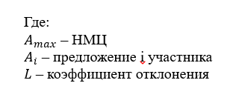

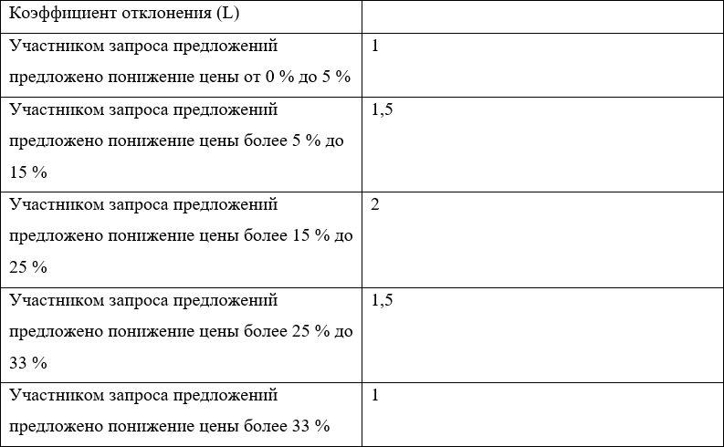
Исходя из данной формулы, при применение данного подхода берётся во внимание, как занижение цены, так и недостаточное ее понижение:
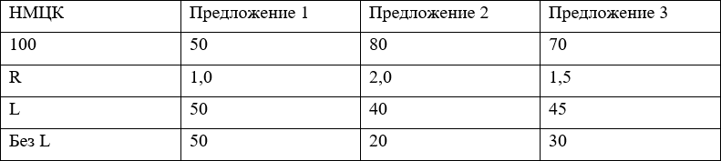

Относительно возможности отклонения заявки с демпингом, то такое решение на практике встречается, но не так часто. В соответствии с положением о закупке, заказчик имеет полное право не принимать заявку, если условия заявки вызывают у заказчика подозрения в её исполнительности либо же, если цена в заявке на 25% или более выше от начальной максимальной цены контракта.
Однако использование такого решения в том виде, котором он представлен не рекомендуется, так как появляются признаки ограничения конкуренции. Поэтому отклонять такую заявку следует только если участник закупки не в состоянии обосновать цену. Следует отметить, что использование всех перечисленных инструментов защиты от демпинга на практике предоставляет большое количества неудобств для обеих сторон договора.
Если заказчиком используется инструмент обоснования предложения при демпинге, участник обязан предоставлять соответствующие сведения и документы, их состав и любые иные требования.
В стремлении обеспечить гибкость работы заказчик устанавливает, что документы могут запрашиваться комиссией. Это может вызвать некоторые сложности, как для участников, так и непосредственно для заказчика.
Приведем пример: в своем положении о закупке заказчик установил, что демпинговая заявка отклоняется, в том случае если предложенная в ней цена договора (договоров) в сочетании с указанными в заявке прочими сведениями, слишком занижена и у заказчика возникают вполне обоснованные сомнения в способности участника выполнить договор на предлагаемых ему условиях.
Однако комиссия по закупкам может предоставить запрос к участнику на структуру предлагаемой им цены договора и ее обоснование. А участник в свою очередь, обязан предоставить структуру и обоснование такой цены договора.
Подобные формулировки в положении о закупке и документации зачастую приводят участника закупки к непониманию: стоит ли ждать запрос от комиссии заказчика или предоставить документы самому, при подписании договора или при подаче заявки? Во избежание подобных ситуаций следует определить в положении о закупке и ее документации либо предоставление обоснования цены по запросу комиссии, либо при подаче заявки (возможно при подписании договора с заказчиком).
Все приведенные примеры показывают, что нельзя полностью исключить риск, возникающий при работе на демпинговых условиях. Однако, их можно заметно уменьшить, если правильно доработать документацию закупки и положение о закупке.
Для определения порога демпинга можно взять отклонение от средней цены участников данной закупке. В то время как главным инструментом может стать обоснование способности исполнить все обязательства на данных условиях участником закупки (ресурсы, структура, цены), наличие позитивного опыта с подобного рода договорам и усиленный контроль за проведением каждого этапа реализации договора.
При применении этих методов важно определить порядок их применения в положении о закупке, впрочем, стоит иметь в виду, что их следует совершенствовать, поскольку положение о закупке подвергается дополнениям и изменениям и методы должны реформироваться в соответствии с формированием правоприменительной практики.

2.3. Неудовлетворительное снижение риска ограничения конкуренции
Уменьшение количества экономических лиц, которые не входят в состав субъектов товарного рынка, падение или увеличение цен на продукт, не имеющий отношения к изменениям других условий товарообращения на рынке, опираясь на Федеральный закон от 26.07.2006 №135-Ф3 «О защите конкуренции», пункт 17 статья 4, является характерными чертами ограничения конкуренции.
Предполагается, что, в роли прямого или непрямого отсутствия определённых действий, которые ограничивают конкуренцию, выступает недостаточность антидемпинговых мер, со стороны государственных заказчиков либо неполное их выполнение в ситуациях формального подхода к диагностике информации об участнике государственной закупки, которая свидетельствует о порядочности лица, подавшего заявку на участие. Такое поведение необходимо, чтобы создать обстоятельства с целью оказания неправомерных привилегий демпингующим участникам для гарантии заключения контракта.
Как пример, ограниченной конкуренцией на открытом конкурсе рассматривается обращение, которое было предложено участником более чем на 25 % ниже относительно НМЦК. Эта заявка лидирует в балльной системе и как следствие, чувствительным образом уменьшает баллы других участников в данной категории, соответственно уменьшая разрыв баллов между остальными участниками в отличии от картины без демпинговой заявки. Такие действия ограничивает часть 7 статьи 37 Федерального закона № 44-ФЗ, но она не распространяется на другие типы объектов закупки, не указанные в ней. Вследствие такого поведения недобросовестных поставщиков, чтобы выиграть поставщикам, играющим по правилам, необходимо также снизить цены, такие действия обычно приводят к падению качества предоставляемых ТРУ или вовсе заставляют выйти из рынка.
Во избежание подобных ситуаций, антидемпинговые меры не должны допускать заключение контактов с недобросовестными поставщиками и предотвращать ограничение конкуренции такого типа. Но, несмотря ни на что, практика показывает, что уровень побед заявок с ценой ниже НМЦК на двадцать пять и более процентов значительно больше, чем у «нормальных» заявок. Несомненно, имеет место объяснение ситуаций такого типа с положительной стороны: у демпингующего поставщика есть возможность обеспечить ТРУ необходимого качества по объявленной стоимости, которую может подтвердить подлинные соответствующие сведения о порядочности. Для добросовестных участников отсутствие барьеров отмечается и в других исследованиях. Однако, как будет показано ниже, принимая во внимание неоднородность вероятности победы на государственном и муниципальном уровнях, а также между субъектами РФ, главными распорядителями средств федерального бюджета, бюджетов субъектов РФ и местных бюджетов, органами управления государственных внебюджетных фондов в результате проведения способов определения поставщиков для обеспечения государственных и муниципальных нужд, эффективность применения антидемпинговых мер с точки зрения препятствия ограничению конкуренции не является бесспорной.
Для подтверждения, что демпинговые заявки имеют больший шанс на победу в закупочной процедуре, чем заявки без демпинга анализа итогов проведения конкурсов и аукционов, по аналогии с иным исследованием, были использованы базы данных Федеральной службы государственной статистики «Показатели закупочной деятельности», содержащие информацию об определении поставщиков по Федеральному закону № 44-ФЗ и закупочной деятельности юридических лиц по Федеральному закону № 223-ФЗ (в соответствии со статьей 15 Федерального закона № 44-ФЗ) в период с января по декабрь 2014 года. Описание результатов конкурсов и аукционов для обеспечения государственных нужд представлено в таблице 1.
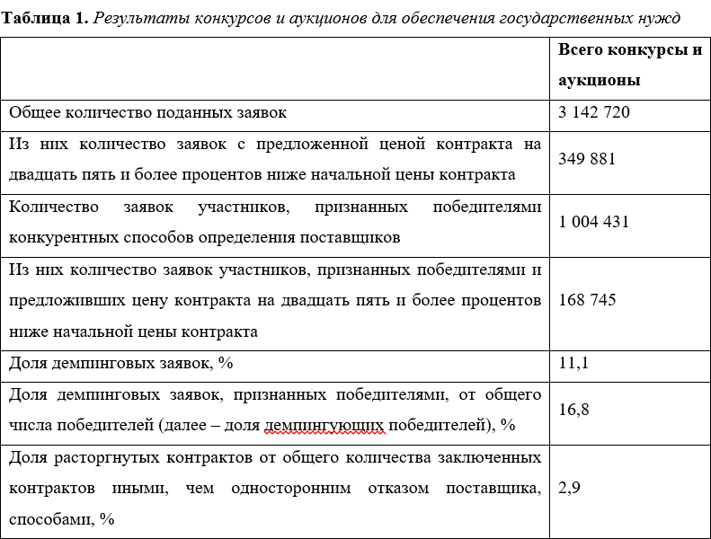

Исходя из таблицы 1, можно заметить, что демпинговыми являются 11,1%, из числа заявок на участие в общегосударственных закупках, хотя шансы их победы больше 16,8% от количества выигравших. Данный мониторинг может быть показан соотношением долей заявок с демпингом и без, в заключении которых подписаны контракты, от количества разнотипных заявок. На такой коэффициент бесспорно влияет довольно малое обилие демпинговых заявок и их безоговорочное преобладание. На малый эффект обеспечения конкуренции указывают заявленные высокие риски (разница результативности в 20%), несмотря на принятые антидемпинговые меры (рис 1). Но можно задаться вопросом: почему 52 % демпинговых обращений не являются выигрышными? Может быть, на некоторые операции подано немалое количество демпинговых обращений, что заставляет поставить вопрос о качестве аргументирования НМЦК для данных манипуляций; или же отсутствуют качественные характеристики у поставщиков, в том числе из-за антидемпинговых мер, то ли заказчик дает отказ в составлении договора и вносит в список недобросовестных поставщиков, так же из-за антидемпинговых мер. Отсутствие наглядности не дает нам обозначить причину.

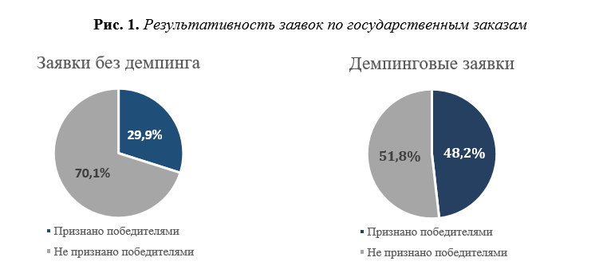
Нельзя упустить из виду то, что, сопоставив итоги проведённых проработок, которые удостоверяют огромное уменьшение в ценовой категории контракта из-за проведённых электронных аукционов, аспект демпинга более значителен для такого приема вычисления участника-производителя. Состоянием на 2014 год, из всех поданных заявок на электронные аукционы демпинговыми оказались 11,3% (343 016 обращений), на тот момент как на конкурсы подано всего 6865 схожих обращений, которые являются 6.4% из количества всеобще поданных. Иначе говоря, на электронные аукционы подали в 28,3 раза превыше обращений, чем на конкурсы, а демпинговыми выявились в 50 раз больше (при отличии числа состоявшихся аукционов и контрактов в 22 раза). Вероятно, то, что демпингующие участники предпочитают принимать участие именно в аукционах, так как имеют экономию на масштабе при обеспечении обычных однотипных товаров, а еще стремятся уйти от конкуренции по неценовым критериям при участии в конкурсах.
Отдельное внимание необходимо уделить на эффективность представленных обращений (соотношение заявок с выигрышем при помощи демпинга и без демпинга к общему количеству обращений подобного типа) по государственным, муниципальным поручениям и поручениям особенных юридических субъектов, конкретизируя лица РФ и основных по руководителей денежных средств. Существование большого процента демпинговых обращений должно быть знаком для специальных органов контроля для контроля некоторых заказчиков на присутствие правонарушения, которые предусматриваются статьей 7.29.1 Кодекса РФ об административных правонарушениях от 30.01.2001 № 195-ФЗ, по поводу методики вычисления НМЦК. Если же запредельно высока (по сравнению с общероссийской) результативность демпинговых обращений специальным органам нужно сделать акцент на использование заказчиками антидемпинговых мер при контроле закупаемых ТРУ.
По итогам осуществления, основными руководителями денег федеральной казны, органами контроля государственных внебюджетных фондов, методами выявления участников для удовлетворения государственных нужд были выделены субъекты, на конкурсы и аукционы, на которые были поданы 3000 обращений (43 из 108). Отсюда были отобраны субъекты с больше всего явными положительными и отрицательными показателями (коралловый и красный цвет соответственно) (таблица 2). Полный список приведён в приложении 2.
Таблица 2. Результаты проведения главными распорядителями средств федерального бюджета, органами управления государственных внебюджетных фондов конкурсов и аукционов для обеспечения государственных нужд за январь – декабрь 2014 года
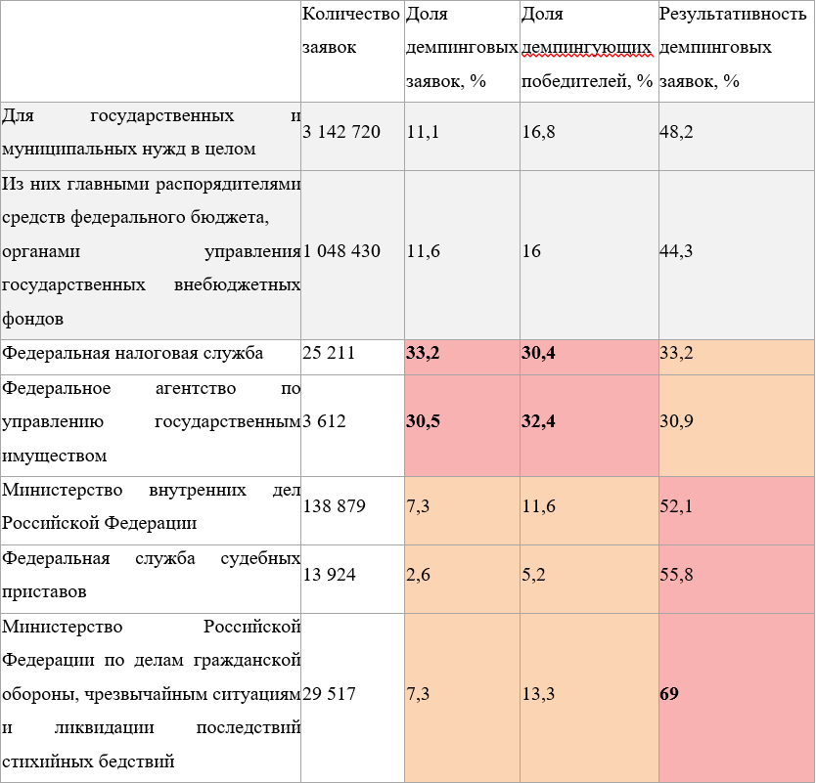

Наглядно видно, что при возрастании численности демпинговых обращений возрастает и количество демпингующих победителей. Больше всего нужно обратить внимание на главную сущность загвоздки неточного значения и рассуждения НМЦК заказчиками. Но, не проявляют значительного результата и антидемпинговые меры на устранение составление договоров с демпингующими участниками, это можно рассматривать как положительный, так и отрицательный эффект, ибо все зависит от порядочности участника заявки. В свой черед, в закупке подвластными основным, руководителем бюджетных денег заказчиков замечена высокая эффективность демпинговых заявок, но только в случае незначительного числа поступления такого рода заявок. Все имеет объяснение - нехватка конкуренции среди демпингующих участников или порядочностью таких участников, что не изменит того, что эти обращения в итоге выполнения сделки таких поставщиков должны пройти глубокую проверку, так как, к примеру, участник выдвигающий демпинговую заявку на конкурс или аукцион, который проходит под покровительством МЧС России имеет вероятность 69% на выигрыш в соответствующей операции.
Из итогов осуществления основными ответственными за деньги бюджетов субъектов России, территориальными фондами непременного медицинского страхования методов выявления участников для гарантирования государственных потребностей для выражения в основной части Работы обращено внимание на акторы субъектов РФ с больше всего значимыми положительными и отрицательными результатами (обозначены коралловым и красным поочерёдно) (таблица 3). Полный список приведён в приложении 3.
Таблица 3. Результаты проведения главными распорядителями средств бюджетов субъектов Российской Федерации, территориальными фондами обязательного медицинского страхования конкурсов и аукционов для обеспечения государственных нужд за январь – декабрь 2014 года
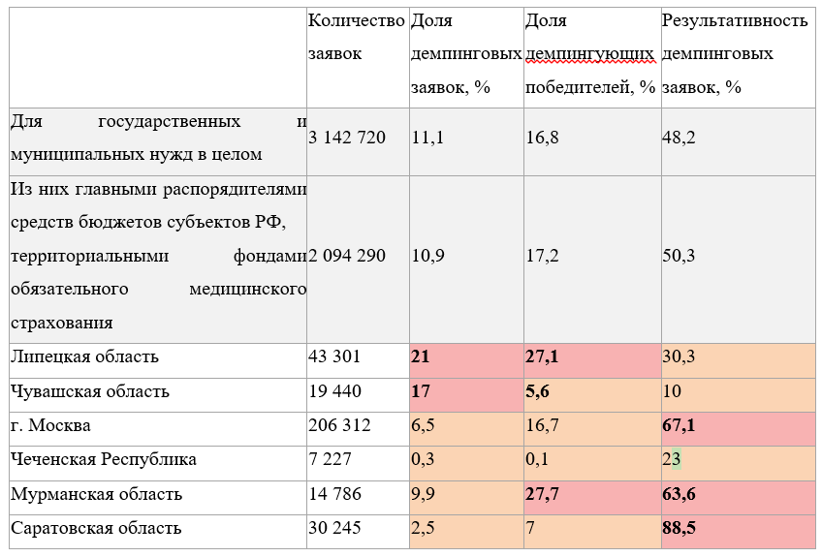
При проведении параллели с данными по закупкам с целью обеспечения государственных нужд, закупки для удовлетворения потребностей субъектов не обладают в такой мере проявленного характера подвластности между числом демпинговых обращений, демпингующих победителей и плодотворностью таких заявок. Неимение столь «предельных» данных выражено значительной разновидностью заказчиков, работающих внутри отдельно взятых субъектов Российской Федерации. В свою очередь нужно обозначить, что существуют субъекты РФ, где практически нет демпинговых обращений, к примеру, Республики СевероКавказского округа. Данный факт, возможно, вызван отсутствием таковой конкуренции и с экономической подавленностью округа.
Такие же заключение можно подвести для итогов осуществления основными руководителями бюджетных средств субъектов РФ и итогов осуществления основными руководителями бюджетных средств региональных конкурсов и аукционов для обеспечения муниципальных нужд. Сведения об аукционах и конкурсах, рассматриваемые в статье 15 Федерального закона №44-ФЗ для исследования выявились неточными. Федеральный закон №223-ФЗ также не подвергся исследованию из-за неточности и большого количества погрешностей в сведениях Федеральной службы государственной статистики как по типам простых монополий, так и в структурном делении по субъектам Российской Федерации.

2.4. Иные недостатки существующего механизма
Сомнений не возникает в том, что борьба с недобросовестными поставщиками через введение в контрактную систему законодателем антидемпинговых мер играют роль щита для заказчика от недобросовестных поставщиков, и такая инновация является рациональной. Если главной задачей демпингующего участника является незаконное обогащение, то вероятность получить от заказчика аванс пропадает. Также возникает риск очутиться в базе данных недобросовестных поставщиков, если предоставляются сведения, подтверждающие добросовестность поставщика, следовательно, и дальнейшее деятельность в государственных и муниципальных закупках у данного участника усложняется. Согласно ФЗ № 44-ФЗ статьи 31 части 1.1 заказчиком устанавливаются требования об отсутствии в реестре необоснованных поставщиков сведений про таких поставщиков и субъектов, касающиеся его определенным образом
Впрочем, в настоящей главе было установлено, что на базе статистических данных процесс пользования антидемпинговых мер характеризуется перечнем вопросов, в которых требуются доработки. К большому сожалению, нехватка публичных данных об использовании антидемпинговых мер (или же недостаток в принципе предоставлении аналогичных сведений) осложняет процесс оценивания их эффективности в значительной мере. Далее необходимо дать перечень некоторых базовых тезисов про не безупречность, требующие дополнительные обоснования, но которые с большим процентом допустимости являются действительно имеющими проблемами.
- Итак, чтобы выяснить были ли при понижении поставщиком цены на 25% и более от НМЦК, применены антидемпинговые меры заказчиком, требуется осуществить проверку при помощи стороннего наблюдения, которое на данный момент не имеется. Неиспользование антидемпинговых мер объясняется, как ненамеренное бездеятельность заказчика, также стремление к уменьшению длительности времени процедуры, если победитель не предоставляет полуторакратное обеспечение выполнения контракта либо сведения, доказывающие его исполнительность либо, даже как при присутствии сговора с победителем. В любом случае, подобного вида бездеятельность и деятельность заказчика может оказать влияние на эффективность пользования средствами из бюджета, и, естественно, на действия непосредственно заказчика путем неполного обеспечения либо необеспечения муниципальных (государственных) нужд. При подобном варианте значительно повышается вероятность недобросовестного выполнения контракта либо неисполнения контракта вообще.
- Осуществление проведения анализа практики использования антидемпинговых мер и создать условия для органичного преобразования текущего инструмента является затруднительным, так как заказчики не придерживаются принципу информационной открытости. Одной из причин предыдущей проблемы в большой степени служит данная. У заказчиков нет мотивации к использованию антидемпинговых мер, помимо стремления устранить вероятность невыполнения и недобросовестного выполнения контракта. Заказчики не требуют размещения отчётности о применении антидемпинговых механизмов и административной ответственности за неисполнение данного требования.

Необходимо в свою очередь разобрать проблему и с иного ракурса. При закрытости надлежащих сведений упускается шанс разобраться, в равной ли мере результативными представляется победителем его сведения, доказывающее его исполнительность, также предоставление им закупочной процедуры обеспечение выполнения контракта в полутократном размере. То есть, при повышении НМЦК до 15 млн. рублей эффективность второго метода митигация рисков заказчика понижается. В таком варианте самая большая демпинговая заявка равняется 11,25 млн. руб., из этого следует, что заказчик из фонда федерального бюджета выделяет победителю предоплату в размере до 3,375 млн (учитывая положение ПП РФ №1563). Победитель публикует сведения для доказательства своей добросовестности, цена контракта должна составлять не менее двадцати пяти процентов от цены, по которой стороне закупки предоставлено подписать контракт, в таком случае, участник имеет возможность применить контракт на сумму 2,8 млн. рублей согласно части 3 статьи 37 ФЗ № 44-ФЗ.
В первую очередь, поставщик с данной суммой не может гарантировать выполнение контракта на обеспечение товаров, работ и услуг с объективной аргументированной НМЦК в 15 млн. рублей в положенные ему сроки и с необходимым качеством (НМЦК более, чем в 5 раз превосходит контракт «обосновывающий» добросовестность). Во вторую очередь, вполне заманчиво исполнить конкретные незначительные контракты для обретения предпочтения за счет демпинга при подаче заявки на закупку товаров, работ и услуг с НМЦК до 15 млн. рублей, в последствии, предположив, что заказчик проигнорирует этот эпизод и не аннулирует контракт, поставщик значительно понизит качество предлагаемых ТРУ или же вовсе исчезнет с авансом. Данный метод характерен для малых по размеру фирм, которые нацелены на непродолжительную добычу дохода.
- Проявление заказчиком нежелания прекратить действие контракта с поставщиком при реальном его невыполнение или с присутствием сигналов о непорядочном выполнение контракт. Не раз уже было затронуто о побуждении заказчика уклоняться подобного результата. Урегулирование такого рода проблемы усугублено разнообразием явлений, к примеру, расходами со стороны контролирующих учреждений при осуществлении регулирования работы выполнения контракта или мутность принятия работы заказчиком. Данный проблемный вопрос значится для всецелой контрактной системы совокупным, не только в процессе исполнения закупочных операций с приобретением демпинговых обращение, а также при демпинге такого рода действие заказчиков выступает как наиболее существенное. В ходе популяризации такого рода действия кроме того, что заказчики подвергаются еще большему уровню вероятности негарантированных принадлежащих им потребностей, еще и создается положительная обстановка по осуществлению деятельности недобросовестных поставщиков, ослабляя и опуская, требующиеся образцы качества в выполнении контракта.

4. При публикации сведения, свидетельствующее о добросовестности участника закупки не учитывается однотипность предмета закупки и демпиноговой натуры контракта. В Федеральном Законе № 44-ФЗ в данный момент не указывается потребность в прописывании с целью доказательства добросовестности в пакет контрактов документа про выполнение контракта в роли объекта закупки подобного рода ТРУ. Таким образом, вероятно, что некая разумность аргументации эффективности такой антидемпинговой меры будет утеряна, потому что, раз в закупочном процессе исполнитель принимал участие с одним номенклатурой товара, то в такому случае, это не обеспечивает, его результативность выполнения контракта в другом коде ОКПД с демпинговой заявкой. Вдобавок поставщик обладает шансом отказаться от сопоставимой цены нынешнего демпингого контракта и предшествующих, «обосновывающих» его добросовестность. Отметим, что даже рубеж в 20% с целью обоснования добросовестность контракта кажется чересчур пониженным. Публикация демпингующим победителем доказательства выполнения других демпинговых контрактов, с обеспечением такого же рода ТРУ или соизмеримых по стоимости выступило бы наиболее ценным для заказчика признаком. Таким образом, поставщик показывает, что в его действиях существует немеркантильная выгода, и также поставщик владеет нужными материалами для обеспечения ТРУ по определённой демпинговой цене.
5. Кроме этого, если достаточно текущих антидемпинговых мер (либо, возможно, они избыточны и необходимо использовать только сведения про добросовестность) для поставки инспекционных благ, качество которых определяется до поставки, то доверительные блага, которые характеризуются возможностью только после поставки проверки их качества, нужно дифференцировать в соответствии с воздействующими мерами на их поставщиков.
В общей сложности, недостаток учета сущности объекта закупки во время использования антидемпинговых мер. При принятии демпинговых заявок от принимающих участие при осуществлении закупки НИОКР, технологических работ и консультационных услуг, заказчик имеет все основания назначить разные степени существенности критериев оценивания обращений от участников при обнаружении демпинговой заявки, согласно с частью 7 37 Федерального закона № 44-ФЗ. Перечисленные ТРУ, заказчиком представляется нереальным для оценки их надежности и должного уровня, даже при их применении, так как они входят в ячейку доверительных благ, согласно мнения Нельсона-Дарби-Карни. В связи с этим, учитывая необъективность оценивания, нередко привести доказательства о непорядочности поставщика оказывается нереальным. Данный метод используют поставщики, выигрывая на закупочных процессах по причине демпинга и оказывая неудовлетворительные услуги при несравнимо пониженными тратами в отличии с остальными принимающими участие. Вот почему активация такого пункта, которая снижает вес ценового критерия, выступает как логичный потсупок для того, чтобы устранить исполнение больших рисков. Тем не менее, действующим механизмом преобразования ценности критериев оценки обращений не применяется всеми заказчиками.
При всем при этом обнаруживается, что в части 7 статьи 37 Федерального закона № 44-ФЗ в такой степени небольшой список типов ТРУ скуден. К примеру, общеобразовательные обслуживания или обслуживание по устройству и выполнению проектов также владеют сходственными характеристиками. Если же мы имеем дело с инспекционными благами, свойства которого есть возможность установить до поставки, текущих антидемпинговых мер хватает (может они излишне и нужно использовать лишь сведения о добросовестности), то доверительные блага, имеющие шанс испытать их свойства лишь вслед за поставкой, то требуется разделить по влияющим на их поставщиков мерам.

2.5. Комплекс мер по совершенствованию антидемпинговых механизмов
Появляется возможность предложить ряд преобразований антидемпинговых мер и оптимизации механизмов по их применению исходя из обнаруженных в ходе анализа проблем. Очевидно, что соответствующие поправки были бы безотлагательно утверждены законотворческими органами, если бы только присутствие каких-либо предложений было бы без неблагоприятных сторон и неодобрительных последствий. Впрочем, цель данной работы анализ изъян сформировавшейся системы, а также анализ нынешнего опыта использования антидемпинговых мер, и представляется, что её недочёты превосходят отрицательные экстерналии преобразований. Для большей структурированности предложенные изменениями будут расписаны в таблице 4:

Таблица 4. Совокупность направлений для развития антидемпингового ряда мер
Недостаток в текущей системе | Ряд предложений, связанных с оптимизацией | Возможный негативный эффект
Несправедливость по применению антидемпинговых мер при обосновании НМЦК методами анализа рынка (отсутствует демпинг в экономическом смысле) | 1.1 При обозначении и аргументации НМЦК для отдельных товаров, работ и услуг, внедрить и принять во внимание каждонедельные потребительские цены ФСГС, учитывая региональные различия. Дополнив Методические рекомендации, устранится свободное образование заказчиками рыночным образом НМЦК, то есть в момент размещения оповещения об осуществлении закупочной процедуры цены указать о важности применения таких потребительских цен с возможной корректировкой +10% от актуальной. Вероятно, в рамках инструмента нормирования фиксировать цены для заданных в статье 19 ФЗ № 44-ФЗ акторов. Пропадёт зависимость однотипных товаров от конкретного диапазона цен, установленного заказчиком, на основании которого проводится обоснование и определение НМЦК. Необходимо выработать определённую формулу, в соответствии с которой стоимость отдельных товаров, работ и услуг будет высчитываться исходя из стоимости ТРУ предыдущего года на надлежащее время публикации извещения на осуществление закупки, учитывая инфляцию (официальный прогноз) и других установленных факторов. К примеру, стоимость за килограмм сахара 1 сен. 2015 г. равна стоимости сахара 1 сен. 2016 г., скорректированной на инфляцию. | 1.1 Влияние сезонного колебания потребительской цены, курса валют, налогового режима и пр. на НМЦК контракта без учетов временного лага этапа по проведению закупок. Результирующие размеры НМЦК, при несогласии заказчиков, должны быть дополнительно изученными надзорным органом.
Избыточность применения в целом | 2.1 В случае, если при заключении контракта, участник закупки задал цену контракта на 25% или более процентов ниже средней цены предложений среди других участников закупочной процедуры при признании надлежащими 4 и более заявок на участие в конкурсах или аукционах (4 – с целью уменьшения рисков сговора, но представляется возможным и другое число), то поданную заявку следует признать демпинговой. Будет возможным освободиться от зависимости антидемпинговых мер от, зачастую, неверно определённой НМЦК, в том числе с использованием других, чем метод анализа рынка, способов обоснования. | 2.1 Хоть и риск таких действий довольно мал, но все же существует вероятность сговора участников закупки путём снижения средней цены всех предложений.
Несостоятельность в борьбе с ограничением конкуренции на рынке | 3.1 Подобает осуществлять оценку обращений с ощутимым превосходством неценовых критериев перед ценовыми, также следует внедрить более суровые антидемпинговые меры, приобретая ТРУ доверительного характера. Понимая, что выполнение контракта могут признать бесчестным, поставщики, для победы не станут заметно занижать издержки в закупочной процедуре. Вероятность тенденции несоблюдения контракта будет понижаться, по причине меньшего числа демпингующих победителей, по причине большей весомости неценовых критериев.  3.2 Необходимо мотивировать заказчиков, заметив демпинговую заявку, опубликовывать сведения в Единую Информационную Систему и применять надлежащие меры. В итоге, безынициативность заказчика в виде неприменения антидемпинговых мер будет исключено. Это сделает возможным укрепить воздействие части 7 статьи 7.30 КоАП РФ на побуждение заказчиков в использовании перечисленных мер. | 3.1.1 Без прозрачных и простых механизмов по разделению типа ТРУ заказчик не сможет эффективным образом применить антидемпинговые меры. Представляется возможным разделение ТРУ на основании ОКПД.  3.1.2 Снижение экономии бюджетных денег, однако, при правильно определенных размерах НМЦК не явится проблемной ситуацией.  3.2 Дополнительные отчетности заказчиков.
Неприменение заказчиками антидемпинговых мер | См. 3.2  4.1 Повысить уровень полномочий органов внутреннего государственного (муниципального) финансового контроля, уполномоченные на проведение надзора в сфере закупок, на исполнение проверок в отношении использования заказчиками антидемпинговых мер. | См. 3.2  4.1 Дополнительные издержки, как трудовые, так и временные таких государственных органов, которые, тем не менее, малосущественны в силу того, что подобный ряд проверок проводится наравне уже существующими.
Отсутствует информационная прозрачность | См. 3.2  5.1 При наличии демпинговой заявки, заказчик представит сведения в специально созданном реестре. Также заказчики будут публиковать итоги выполнения контрактов победителями и представлять условия осуществления закупочной процедуры. У поставщика больше не будет потребности собирать требуемый пакет документов, а сведения о порядочном исполнении демпинговых контрактов, возможно, будет приниматься во внимание для послабления или снятия антидемпинговых мер. Также применение реестра может снизить величину обеспечения выполнения контракта и при без факта наличия демпинга в заявке. | См. 3.2  5.1 На создание и контроль реестра будут выделены дополнительные временные, трудовые, денежные ресурсы ФАС России. Решить данную проблему можно, внедрив частичную автоматизацию процесса, вмешиваясь лишь во время запросов поставщиков и заказчиков.
Нежелание заказчика расторгнуть недобросовестно исполненный контракт | 6.1 Обеспечить максимально возможную полноту проверок, вовлечь сторонние НКО и инструменты общественного контроля, модернизировать механизмы независимого аудита результатов исполнения контракта для всей контрактной системы. Здесь представляется возможным уделять внимание самому рискованному контракту, к примеру, заключенному с победителями закупочных процедур при подаче демпинговых заявок, сюда же относится и экспертиза предварительного результата и промежуточного отчета. На первом этапе стоит предоставить внимание самым рискованным контрактам. К примеру, заключенному с победителями закупочных процедур при подаче демпинговых заявок, сюда же относится и экспертиза предварительного результата и промежуточного отчета. | 6.1 Дополнительный ряд денежных, трудовых и временных издержек заказчика и частично контролирующего органа.
Нерелевантные данные с целью подтверждения добросовестности | 7.1 Преобразовать требования к предъявляемым контрактам в составе сведения о нём, указывающее на порядочность поставщика. Необходимо вовлечение в них контрактов с подобным кодом ОКПД, демпинговых контрактов или соизмеримых по ценам (не менее 60% от цены, по которой участником закупки зарекомендовано заключить контракт). В итоге, перед демпингующими участниками, заказчик будет чувствовать значительно надёжнее.  7.2 Если участник закупки понижает цену более чем на определённый процент относительно НМЦК, то заказчику предоставляется право требовать от участника обоснования предложенной цены в виде документации к закупке. Данное введение, ощутимо понижает риски для заказчика и повышает прозрачность цен участников, опираясь на логику части 9 статьи 37 Федерального закона № 44-ФЗ. | 7.1 Краткосрочные увеличения нагрузок на поставщика, так как ряд из них будут обязаны предоставить полуторакратное обеспечение по исполнению контракта.  7.2 Риск по злоупотреблению и сговору с поставщиком со стороны заказчиков. Все случаи по отказу в заключении контракта должны рассматриваться контролирующими органами. Вероятны судебные процессы, где для каждой стороны возникнут дополнительные траты.
Отсутствует учет характера поставляемого ТРУ и возникающего риска | См. 3.1  Для инспекционного блага представляется возможным оставить антидемпинговые меры (при полуторакратном обеспечении по исполнению контрактов и предоставлению данных, подтверждающих добросовестность) в таком же виде. Для экспериментального –подтверждение добросовестности путём преобразования требуемых данных. (см. 7.1). Для доверительных – подтверждение добросовестности путём преобразования требуемых данных (см. 7.1) и укрепление по обеспечению выполнения контрактов до двухкратных размеров при осуществлении необходимых внешних экспертиз по итогу исполнения контрактов при превышении НМЦК определенных уровней. Представляется возможной другая классификация. | См. 3.1  Усиление нагрузки на поставщика, что будет компенсировано внедрением иной предлагаемой меры, сокращающей численность попадающих под действия статьи 37 Федерального закона № 44-ФЗ участников закупки. Дополнительный расход на проведение экспертиз.

Итак, внедрив в законодательство предоставленные рекомендации, будет гарантирован требуемый баланс: усиливается контроль за контрактом, который является демпинговым, при снижении общего числа контрактов, попадающих под данное определение. Как показывает практика, большинство преобразований несут за собой определённое число издержек. Впрочем, позитивный результат для всех участников контрактной системы перекроет данный эффект. По данной логике проводятся все преобразования в области прокьюремента, включая вероятное расширение действия Федерального закона № 44-ФЗ на государственные и муниципальные предприятия, влекущее за собой значительные большие явные и неявные издержки.
Отдельных исследований удостоен анализ целесообразности по расширению способа, выявления поставщиков, на которые распространяются совокупность антидемпинговых мер, включая сюда остального ряда конкурентных способов по определению поставщиков. За рамками данной Работы остается, кроме того, анализ демпинга, в качестве неценового явления, когда, к примеру, поставщик предлагает использование меньших количеств материалов или часов рабочих дней с целью выполнения работы или оказания услуги, что, таким образом, сможет сказаться и на формирование цены. По всей видимости, такое уменьшение натуральных показателей сможет существенным образом повлиять на качественную составляющую исполнения контракта, однако унификация механизмов по борьбе с данным явлением хоть и является желательной, однако представляется практически невозможной.
Разбор целесообразности увеличения методов определения поставщика, на которые распространяются антидемпинговые мер, включая в него прочие конкурентные методы определения поставщика, достойно особого исследования. Отметим, что сказываться на цене могут и неценовые явления, когда, к примеру, поставщик рекомендует применение меньшего числа материалов или количества рабочего времени для реализации работ или осуществление услуг. Такое понижение натуральных показателей может значительно воздействовать на качество выполнения контракта, однако унификация механизмов по борьбе с данным явлением хоть и является желательной, однако представляется практически невозможной.

ЗАКЛЮЧЕНИЕ

В настоящей работе была подробно рассмотрена тема антидемпинговых мер и недостатков их применения. Отдельное внимание было уделено справедливости признания демпинговыми цен в заявках участников закупочных процедур, а также вопросам дополнительного снижения рисков для заказчиков и бремени поставщиков.
Исследования данных показали, что: использование НМЦК в качестве единственного критерия идентификации демпинга не является справедливым в виду некачественного определения и обоснования НМЦК заказчиками методом анализа рынка; даже при объективном формировании НМЦК применение антидемпинговых мер избыточно по причинам чересчур широкого охвата заявок участников закупочных процедур и отсутствия статистически доказанной зависимости между наличием демпинга и неисполнением или ненадлежащим исполнением контракта; несмотря на распространенность мер, демпингующие участники так или иначе имеют больший шанс победы в закупке, что ограничивает конкуренцию в случае недобросовестности такого участника. Кроме того, были описаны прочие изъяны текущей концепции антидемпинговых мер и даны конкретные предложения по их совершенствованию. Тем не менее, в виду отсутствия доказательства большей вероятности неисполнения или ненадлежащего исполнения контракта именно демпингующими поставщиками, антидемпинговые меры следует признать выполняющими свою задачу снижения рисков для заказчика.
Таким образом, были успешно выполнены следующие задачи:
- Представить сущность демпинга с экономической точки зрения и с позиции государственного (муниципального) заказа;
- Определить причины возникновения демпинга, а также последствия недобросовестного демпинга в кратко- и долгосрочной перспективе;
- Провести обзор российского законодательства в отношении демпинга и применяемых антидемпинговых мер в контрактной системе;
- Проанализировать российские и зарубежные исследования в данной области;
- Провести статистические анализы практики государственных и муниципальных закупок для выявления проблемных областей применения антидемпинговых мер;
- Выявить рекомендации по их оптимизации и доработки.
Результаты Работы могут быть использованы законодательными и исполнительными органами РФ в целях реформирования и эффективного мониторинга контрактной системы, а также заказчиками-субъектами Федерального закона №223-ФЗ для разработки более совершенных подходов к работе с демпинговыми заявками.
В заключение, хотелось бы напомнить, что к экономии, достижению наименьшей цены контракта, всегда уделялось повышенное внимание. Но, помимо уже упомянутой проблемы качества, не стоит забывать, что государственные (муниципальные) закупки являются одним из важнейших инструментов фискальной политики, особенно в российских реалиях. Потому, возможно, при корректном определении НМЦК существует смысл отойти от модели заключения контрактов преимущественно с самой низкой ценой, а стимулировать сокращение издержек и развитие бизнеса за счет дополнительной маржи, которую получали бы поставщики, участвуя в аукционе с определением победителя в зависимости от средней цены остальных заявок. Впрочем, данная тема может являться дальнейшим шагом в исследовании и требует анализа выгод и издержек. Потому, для обеспечения постоянного роста эффективности системы прокьюрмента, следует рассмотреть возможность ввести практику пилотных проектов для тестирования предложений по совершенствованию контрактной системы, в том числе и для оптимизации антидемпинговых мер.

ПРИЛОЖЕНИЯ

Приложение 1. «Распределение «демпинговых» контрактов в разрезе Общероссийского классификатора продукции по видам экономической деятельности (ОКПД)
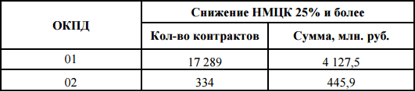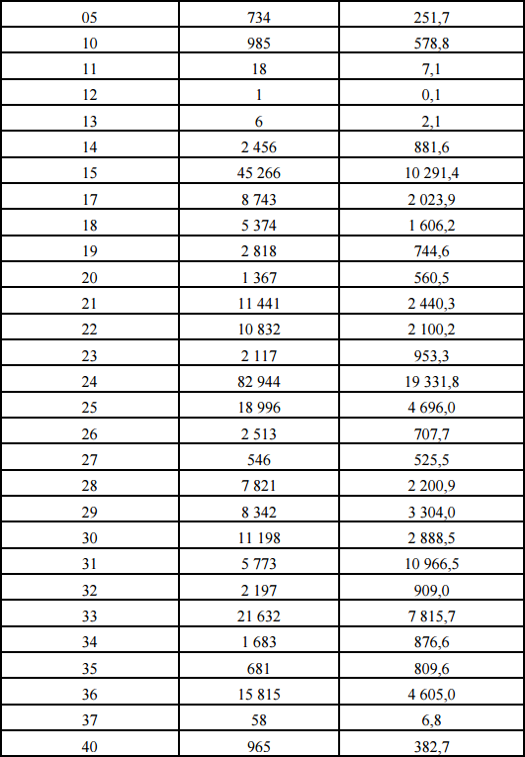
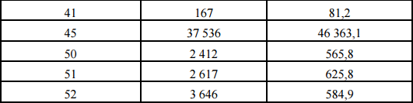
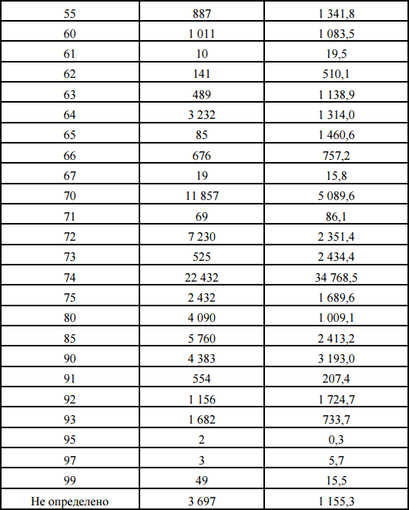

Приложение 2. Результаты проведения главными распорядителями средств федерального бюджета, органами управления государственных внебюджетных фондов конкурсов и аукционов для обеспечения государственных нужд за январь – декабрь 2014 года на закупки которых получено более 3000 заявок

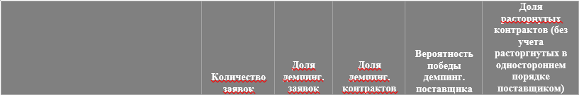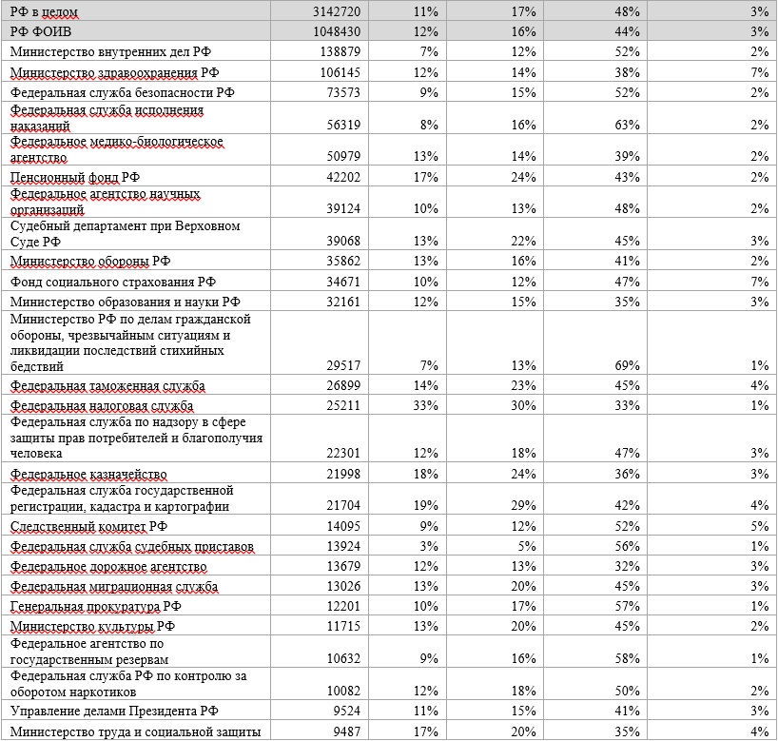

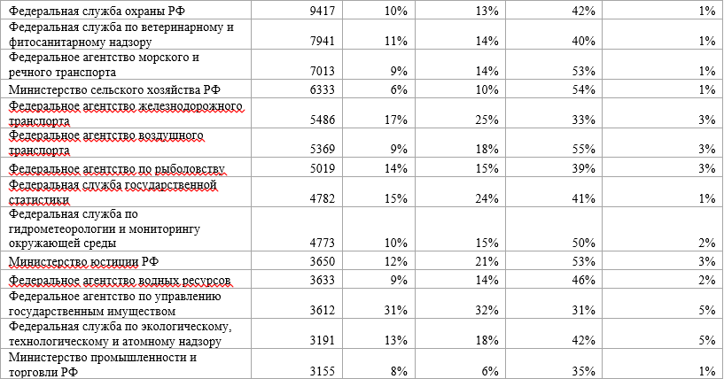

Приложение 3. Результаты проведения главными распорядителями средств бюджетов субъектов Российской Федерации, территориальными фондами обязательного медицинского страхования конкурсов и аукционов для обеспечения государственных нужд за январь - декабрь 2014 года

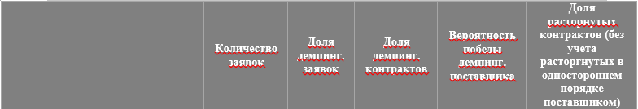

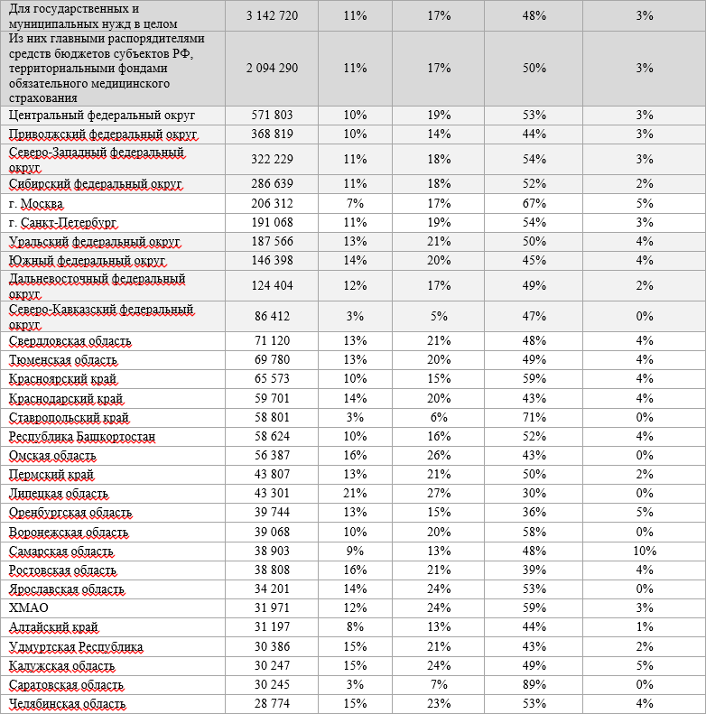

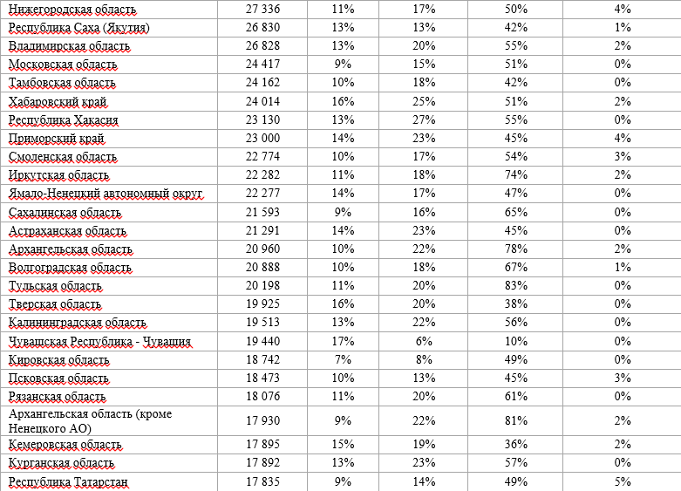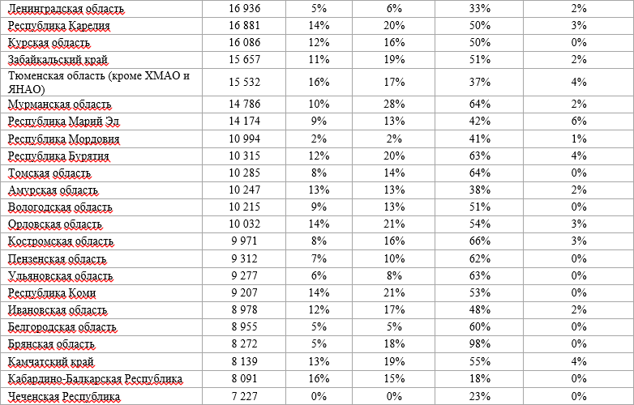

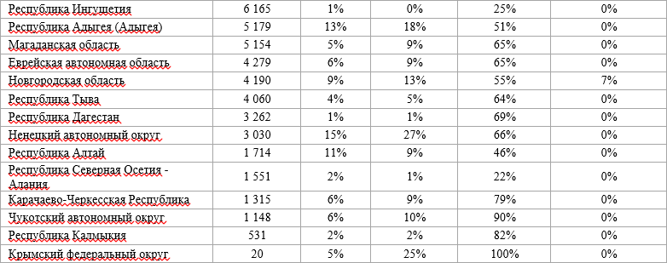

СПИСОК ИСПОЛЬЗОВАННОЙ ЛИТЕРАТУРЫ
- Андреев Н., Маковлева Е., Обаляева Ю. Совершенствование механизма применения антидемпинговых мер в сфере государственных и муниципальных закупок // Горизонты экономики. – 2015. – №1. – С. 40-50.
- Ведомости: Мереминская Е. Обеспечение госконтрактов смогут потребовать не у всех: [Электронный документ]. – (http://www.vedomosti.ru/economics/articles/2016/04/14/637646-obespechenie-goskontraktov). Дата обращения: 15.04.2016.
- Квитка Э.Е. Либерализм и протекционизм в международном движении капитала как составляющая инвестиционной политики государства // Вестник Национального университета «Юридическая академия Украины Ярослава Мудрого». – 2014. - № 4. – С. 103-114.
- Кодекс Российской Федерации об административных правонарушениях от 30.12.2001 N 195-ФЗ (ред. от 29.12.2015)
- Козин М.Н. Начальная цена контракта в системе государственных закупок / М. Н. Козин, Г.А. Хачатрян // Поволжский торгово-экономический журнал - 2011. - № 3. - С. 58-69
- Конституция Российской Федерации, принята на всенародном голосовании 12 декабря 1993 г. //Российская газета. 25 декабря 1993 г. № 237
- Кузнецова И., Анисимова Е., Барсукова и др. Исполнение контрактов, заключенных в результате «демпинговых аукционов» // Госзаказ: управление, размещение, обеспечение. – 2011. – № 26. – С. 82-93.
- Курц Н.А. Антидемпинговые меры в сфере госзакупок // Юрист. – 2014. – № 7. – С.8
- Маркелов К.Б. Вопросы соотношения правовых норм, регулирующих государственные и муниципальные закупки и государственные (местные) расходы // Финансовое право. - 2011. - №2. - С. 4-8.
- Мельников Г.Н., Манчевская О.О., Кузнецова И.В., Маслова Н.С. Методические рекомендации по осуществлению оценки эффективности и прозрачности размещения государственных и муниципальных заказов. - М.: Деловой двор, 2016. – 75 с.
- Национальный Исследовательский Университет "Высшая Школа Экономики": Ежегодный доклад «О системе закупок в Российской Федерации» - 2014. – 2015. – С. 35-37. – [Электронный документ]. – (https://www.hse.ru/data/2015/05/13/1098762179/2hse-doklad.pdf). Дата обращения: 18.03.2016.
- Постановление Правительства Российской Федерации от 18 мая 2009 г. N 427 "О порядке проведения проверки достоверности определения сметной стоимости объектов капитального строительства, строительство которых финансируется с привлечением средств федерального бюджета"
- Постановление Правительства РФ от 27.12.2014 № 1563 (ред. от 25.12.2015) "О мерах по реализации Федерального закона "О федеральном бюджете на 2015 год и на плановый период 2016 и 2017 годов"
- Постановление Правительства РФ от 28.11.2013 № 1085 (ред. от 17.03.2016) "Об утверждении Правил оценки заявок, окончательных предложений участников закупки товаров, работ, услуг для обеспечения государственных и муниципальных нужд"
- Постановление Правительства РФ от 4 февраля 2015 г. N 99 "Об установлении дополнительных требований к участникам закупки отдельных видов товаров, работ, услуг, случаев отнесения товаров, работ, услуг к товарам, работам, услугам, которые по причине их технической и (или) технологической сложности, инновационного, высокотехнологичного или специализированного характера способны поставить, выполнить, оказать только поставщики (подрядчики, исполнители), имеющие необходимый уровень квалификации, а также документов, подтверждающих соответствие участников закупки указанным дополнительным требованиям"
- Приказ Министерства экономического развития РФ от 2 октября 2013 г. N 567 "Об утверждении Методических рекомендаций по применению методов определения начальной (максимальной) цены контракта, цены контракта, заключаемого с единственным поставщиком (подрядчиком, исполнителем)"
- Пушкарская А. Сопротивление недобросовестным покупателям // Газета «Коммерсант». – 2016. – № 64. – С. 1.
- Счетная палата: Относительная экономия по корпоративным закупкам составила лишь 1,6%. – [Электронный документ]. – (http://audit.gov.ru/press_center/news/26329). Дата обращения: 10.03.2016.
- Федеральная служба государственной статистики. Официальная статистика: Государство, общественные организации – Показатели закупочной деятельности. – [Электронный документ]. – (http://www.gks.ru/wps/wcm/connect/rosstat_main/rosstat/ru/statistics/state/#) Дата обращения: 05.01.2016.
- Федеральный закон от 05.04.2013 N 44-ФЗ (ред. от 05.04.2016) "О контрактной системе в сфере закупок товаров, работ, услуг для обеспечения государственных и муниципальных нужд"
- Федеральный закон от 18.07.2011 N 223-ФЗ (ред. от 13.07.2015) "О закупках товаров, работ, услуг отдельными видами юридических лиц"
- Федеральный закон от 26.07.2006 N 135-ФЗ (ред. от 05.10.2015) "О защите конкуренции"
- Acemoglu D" Linn J. Market Size in Innovation: Theory and Evidence from the Pharmaceutical Industry 1/ Quarterly Journal of Economics. 2004. 119, P. 1049- 1090
- Aghion P., Bloom N" Blundell R" Griffith R., Howitt P. Competition and Innovation: An Inverted U Relationship 1/ Quarterly Journal of Economics, 2005. 120 (2). P.701-728.
- Aiginger K., Falk M. The Inverted U: New Evidence on the Relationship Between Innovation and Competition: Working Paper, WIFO (Auslrian Institute for Economic Research). 2005
- Alexandresson G., Hulten St. The Problem of Predatory Bidding in Competitive Tenders – a Swedish Case Study // 1st Conference on Railroad Industry Structure, Competition and Investment. Stockholm School of Economics. – 2003. – November 7-8. – 28 p.
- Allen F., Gale D. Diversity of Opinion and Financing of New Technologies /I Journal of Financial Intermediation. Elsevier, 1999. 8 (1-2). P. 68-89.
- Arrow K. Economic Welfare and the Allocation 01 Resources for Invention 1/ R. Nelson (ed.) The Rate and Direction of Inventive Activity: Economic and Social Factors. Princeton, NJ: Princeton University Press, 1962.
- Bulow J., Klemperer P. Auctions vs. Negotiations // American Economic Review. 1996.86. P. 180-194.
- Chang H.L., Shaw M.J. A Roadmap to Adopting Emerging Technology in E-Business an Empirical Study: College Business Working Paper, University of Illinois, 2005.
- Chiesa G., Denicold V. Patents, Prizes and Optimal Innovation Policy. Mimeo. University of Bologna, 2005.
- Darby M.R., Karni E. (1973) Free Competition and Optimal Amount of Fraud // Journal of Law and Economics. – 1973. – Vol. 16. – № 1. – P. 67–88.
- Fullerton RL, McAfee R.P. Auctioning Entry into Tournaments /I Journal of Political Economy. 1999. 7 (3). P. 573-605.
- International Federation of Purchasing and Materials Management (IFPMM): http://www.ifpmm.org
- Macho-Stadler I., Pe’rez-Castrillo J.D. Centralized and Decentralized Contracts in a Moral Hazard Environment // Journal of industrial Economics. 1998. 46 (4). P. 489-510.
- Manelli A., Vincent D. Optimal Procurement Mechanisms // Econometrica. 1995. 63. P. 591-620.
- Maskus K., Lahouel M. Competition Policy and Intellectual Property Rights in Developing Countries // The World Economy. – 2000. – Vol. 23. – I. 4. – P. 595-611.
- Megremis A. Abnormally Low Tenders: Making Detection Objective // The International Construction Law Review. – 2014. – Vol.31 (4). – PP. 460-478.
- Nelson Ph. Information and Consumer Behavior // Journal of Political Economy. – 1970. – Vol. 78. – No 2. – P. 311-329.
- Piga G., Zanza M. An Exploratory Analysis of Public Procurement Practices in Europe // Khi Thai et al. (eds.) Challenges in Public Procurement: An International Perspective. PrAcademics Press, 2004. Ch. 10. P. 179-206.
- Ruttan V. Military. Procurement and Technology Development: Working Paper, Department of Applied Economics College of Agricultural, Food, and Environmental Sciences University of Minnesota. 2005.
- Yakovlev A., Yakobson L. & Yudkevich M. “The Public Procurement System in Russia: Road Toward a New Quality” // Proceedings of the International Public Procurement Conference. – 2009. – 24 p.

Odgers K., Rowsell S., Thomas K., Ward D. The business case for lowest price tendering? / Constructing excellence in the built environment. 2011. – 6 p. [Электронный документ]. – (http://constructingexcellence.org.uk/wp-content/uploads/2015/01/CE-business-case-against-lowest-price-tendering-May-2011.pdf). – Дата обращения: 15.02.2016.
Федеральный закон от 05.04.2013 N 44-ФЗ (ред. от 05.04.2016) "О контрактной системе в сфере закупок товаров, работ, услуг для обеспечения государственных и муниципальных нужд"
Prusa T. Cumulation and antidumping: A challenge to competition // The World Economy. – 1998. – Vol. 21(8). – PP. 1021-1033.
Maskus K., Lahouel M. Competition Policy and Intellectual Property Rights in Developing Countries // The World Economy. – 2000. – Vol. 23. – I. 4. – P. 595-611.
Квитка Э.Е. Либерализм и протекционизм в международном движении капитала как составляющая инвестиционной политики государства // Вестник Национального университета «Юридическая академия Украины Ярослава Мудрого». – 2014. - № 4. – С. 103-114.
Megremis A. Abnormally Low Tenders: Making Detection Objective // The International Construction Law Review. – 2014. – Vol.31 (4). – PP. 460-478.
Megremis A. Abnormally Low Tenders: Making Detection Objective // The International Construction Law Review. – 2014. – Vol.31 (4). – PP. 471-472
Megremis A. Abnormally Low Tenders: Making Detection Objective // The International Construction Law Review. – 2014. – Vol.31 (4). – PP. 467
Курц Н.А. Антидемпинговые меры в сфере госзакупок // Юрист. – 2014. – № 7. – С.8
Ведомости: Мереминская Е. Обеспечение госконтрактов смогут потребовать не у всех: [Электронный документ]. – (http://www.vedomosti.ru/economics/articles/2016/04/14/637646-obespechenie-goskontraktov). Дата обращения: 15.04.2016.
Постановление Правительства РФ от 27.12.2014 № 1563 (ред. от 25.12.2015) "О мерах по реализации Федерального закона "О федеральном бюджете на 2015 год и на плановый период 2016 и 2017 годов"
Андреев Н., Маковлева Е., Обаляева Ю. Совершенствование механизма применения антидемпинговых мер в сфере государственных и муниципальных закупок // Горизонты экономики. – 2015. – №1. – С. 40-50.
Постановление Правительства РФ от 28.11.2013 № 1085 (ред. от 17.03.2016) "Об утверждении Правил оценки заявок, окончательных предложений участников закупки товаров, работ, услуг для обеспечения государственных и муниципальных нужд"
Постановление Правительства РФ от 4 февраля 2015 г. N 99 "Об установлении дополнительных требований к участникам закупки отдельных видов товаров, работ, услуг, случаев отнесения товаров, работ, услуг к товарам, работам, услугам, которые по причине их технической и (или) технологической сложности, инновационного, высокотехнологичного или специализированного характера способны поставить, выполнить, оказать только поставщики (подрядчики, исполнители), имеющие необходимый уровень квалификации, а также документов, подтверждающих соответствие участников закупки указанным дополнительным требованиям"
Кузнецова И., Анисимова Е., Барсукова и др. Исполнение контрактов, заключенных в результате «демпинговых аукционов» // Госзаказ: управление, размещение, обеспечение. – 2011. – № 26. – С. 8293.
Yakovlev A., Yakobson L. & Yudkevich M. “The Public Procurement System in Russia: Road Toward a New Quality” // Proceedings of the International Public Procurement Conference. – 2009. – 24 p.
Национальный Исследовательский Университет "Высшая Школа Экономики": Ежегодный доклад «О системе закупок в Российской Федерации» - 2014. – 2015. – С. 35-37. – [Электронный документ]. – (https://www.hse.ru/data/2015/05/13/1098762179/2hse-doklad.pdf). Дата обращения: 18.03.2016.
Андреев Н., Маковлева Е., Обаляева Ю. Совершенствование механизма применения антидемпинговых мер в сфере государственных и муниципальных закупок // Горизонты экономики. – 2015. – №1. – С. 40-50.
Kate A., Niels G. On the Rationality of Predatory Pricing: the Debate Between Chicago and Post-Chicago // Antitrust Bulletin. – 2002. – Vol. 47(1). – PP. 1-24.
Федеральный закон от 18.07.2011 N 223-ФЗ (ред. от 13.07.2015) "О закупках товаров, работ, услуг отдельными видами юридических лиц"
Ioannou P. Average Bid Method Competitive Bidding Strategy // Journal of Construction Engineering and Management. – 1993. – Vol. 119(1). – PP. 131-147.
Boyd L. How low can you go! // Procurement & Outsourcing Journal. – 2015. – Vol. 3. – PP. 2-3. [Электронный документ]. – (http://www.cfrlaw.co.uk/fs/doc/articles/procurement-journal-ldb.pdf). – Дата обращения: 23.04.2016.
Федеральный закон от 18.07.2011 г. № 2238ФЗ «О закупках товаров, работ, услуг отдельными видами юридических лиц».
Федеральный закон от 05.04.2013 г. № 448ФЗ «О контрактной системе в сфере закупок товаров, работ, услуг для обеспечения государственных и муниципальных нужд», далее – Закон о контрактной системе, Закон № 448ФЗ.
Положение о закупке товаров, работ, услуг (утверждено Советом директоров ПАО «Аэрофлот» 29 апреля 2016 г. (протокол №16)).
Постановление АС Северо8Западного округа от 12.02.2016 г. по делу № А56828921/2015.
Положение о закупках товаров, работ, услуг ОАО «РТКомм.РУ» (утверждено решением Совета директоров ОАО «РТКомм.РУ», протокол от 22.12.2014 г. № 237. Аналогично – в Положении о закупках товаров, работ, услуг ПАО «Башинформсвязь» (редакция 2) (утверждено решением Совета директоров ПАО «Башинформсвязь», протокол от 21.09.2015 г. № 10).
Федеральный закон от 26.07.2006 N 135-ФЗ (ред. от 05.10.2015) "О защите конкуренции"
Национальный Исследовательский Университет "Высшая Школа Экономики": Ежегодный доклад «О системе закупок в Российской Федерации» - 2014. – 2015. – С. 35-37. – [Электронный документ]. – (https://www.hse.ru/data/2015/05/13/1098762179/2hse-doklad.pdf). Дата обращения: 18.03.2016.
Андреев Н., Маковлева Е., Обаляева Ю. Совершенствование механизма применения антидемпинговых мер в сфере государственных и муниципальных закупок // Горизонты экономики. – 2015. – №1. – С. 40-50.
Кодекс Российской Федерации об административных правонарушениях от 30.12.2001 N 195-ФЗ (ред. от 29.12.2015)
Nelson Ph. Information and Consumer Behavior // Journal of Political Economy. – 1970. – Vol. 78. – No 2. – P. 311-329.
Darby M.R., Karni E. (1973) Free Competition and Optimal Amount of Fraud // Journal of Law and Economics. – 1973. – Vol. 16. – № 1. – P. 67–88.
Национальный Исследовательский Университет "Высшая Школа Экономики": Ежегодный доклад «О системе закупок в Российской Федерации» - 2014. – 2015. – С. 35-37. – [Электронный документ]. – (https://www.hse.ru/data/2015/05/13/1098762179/2hse-doklad.pdf). Дата обращения: 18.03.2016.
Пушкарская А. Сопротивление недобросовестным покупантам // Газета «Коммерсант». – 2016. – № 64. – С. 1.

